МИНИСТЕРСТВО ОБРАЗОВАНИЯ РЕСПУБЛИКИ БЕЛАРУСЬ  
Учреждение образования «БЕЛОРУССКИЙ ГОСУДАРСТВЕННЫЙ   
ТЕХНОЛОГИЧЕСКИЙ УНИВЕРСИТЕТ»

Факультет Информационных технологий

Кафедра Информационных систем и технологий

Специальность 6-05-0612-01 Программная инженерия

**ПОЯСНИТЕЛЬНАЯ ЗАПИСКА КУРСОВОГО ПРОЕКТА**

по дисциплине «Компьютерные языки разметки»

Тема «Веб-сайт «Интернет-магазина аудио- и видеотехники»

**Исполнитель**

студент 1 курса 6 группы ______________ E. A. Бубнов

подпись, дата

**Руководитель**

старший преподаватель ______________

Е. В. Барковский

должность, учен. степень, ученое звание подпись, дата

Допущен(а) к защите __________________________________ _______________

__________________________________ _______________

__________________________________ _______________

дата, подпись

Курсовой проект защищен с оценкой

Руководитель _______________ ___________ Е. В. Барковский

подпись дата инициалы и фамилия

МИНИСТЕРСТВО ОБРАЗОВАНИЯ РЕСПУБЛИКИ БЕЛАРУСЬ

Учреждение образования   
«БЕЛОРУССКИЙ ГОСУДАРСТВЕННЫЙ ТЕХНОЛОГИЧЕСКИЙ УНИВЕРСИТЕТ»

Факультет информационных технологий   
Кафедра информационных систем и технологий

Утверждаю

И.о. заведующего кафедрой

___________ Е.А. Блинова

подпись инициалы и фамилия

«___» _________________2025 г.

**ЗАДАНИЕ**

**на курсовое проектирование**

по дисциплине«Компьютерные языки разметки»

Курс 1 Группа: 6 Специальность: 6-05-0612-01 Программная инженерия

Студент: Бубнов Евгений Андреевич

**1. Тема:** Веб-сайт **«**Интернет-магазина аудио- и видеотехники»

**2. Срок выполнения курсового проекта** : с 10 февраля 2025 г. по 05 мая 2025 г.

**3. Технические требования:**

3.1 Прототип веб-сайта должен быть разработан с использованием графических редакторов Figma/Adobe XD/Sketch.

3.2 Для хранения данных должен быть использован XML-формат.

3.3 Разметка содержания сайта должна быть выполнена с применением HTML5 и XML.

3.4 Для описания внешнего вида веб-страниц использовать SCSS и CSS3.

3.5 Веб-сайт должен содержать:

– семантические теги HTML5;

– графические элементы в форме SVG;

– несколько веб-страниц;

– JavaScript для управления элементами DOM.

3.6 Верстка сайта должна быть адаптивной и кроссбраузерной;

3.7 Для тестирования использовать The W3C Markup Validation Service/Git Super Linter

3.8 Проект и пояснения к проекту должны быть размещены на GitHub.

**4. Содержание пояснительной записки:**

1. Титульный лист;

2. Задание на курсовое проектирование;

3. Введение;

4. Постановка задачи;

5. Проектирование веб-сайта

6. Реализация структуры веб-сайта

7. Тестирование веб-сайта

8. Заключение

9. Список использованных источников

10. Приложения (полный исходный текст программы разработанного приложения с подробными комментариями)

**5. Форма представления на GitHub выполненного курсового проекта:**

– Теоретическая часть пояснительной записки курсового проекта должна быть представлена в формате MS Word.

– Оформление записки должно быть согласно правилам.

– Листинги представляются в приложении.

**Календарный план**

|  |  |  |
| --- | --- | --- |
| № п/п | Наименование этапов курсового проекта | Срок выполнения этапов проекта |
| 1 | Задание на курсовое проектирование. Титульный лист | 10.02.2025 |
| 2 | Введение. Постановка задачи | 03.03-09.03.2025 |
| 3 | Проектирование веб-сайта | 10.03-23.03.2025 |
| 4 | Реализация структуры веб-сайта на HTML5 и внешнего оформления на SCSS и СSS3 | 24.03–16.04.2025 |
| 5 | Тестирование веб-сайта | 17.04–24.04.2025 |
| 6 | Заключение | 25.04.2025 |
| 7 | Список использованных литературных источников. Приложения | 26.04.2025 |
| 6 | Подготовка и оформление пояснительной записки курсового проекта | 28.04–04.05.2025 |
| 7 | Сдача на допуск к защите курсового проекта | 05.05.2025 |
| 8 | Защита курсового проекта | 19.05-31.05.2025 |

**5. Дата выдачи задания** «10» февраля 2025 г.

Руководитель __________________ Е.В. Барковский

(подпись)

Задание принял к исполнению _______________________

(дата и подпись студента)

**Содержание**

**Введение** 9

**1. Постановка задачи** 10

**1.1 Обзор аналогичных решений** 10

1.1.1 Аналог «DNS» 10

1.1.2 Аналог «ALGO.BY» 11

**1.2 Техническое задание** 12

**1.3 Выбор средств реализации программного продукта** 13

**1.4 Вывод** 13

**2. Проектирование страниц веб-сайта** 13

2.1 Выбор способа верстки 13

2.2 Выбор стилевого оформления 13

2.3 Выбор шрифтового оформления 14

2.4 Разработка логотипа 15

2.5 Разработка пользовательских элементов 16

2.6 Разработка спецэффектов 18

2.7 Выводы 20

**3. Реализация структуры веб-сайта** 20

**3.1 Структура HTML-документа** 20

**3.2 Добавление таблиц стилей SCSS и CSS** 22

**3.3 Использование стандартов XML (SVG)** 23

**3.4 Использование JavaScript** 23

**3.5 Выводы** 24

**4. Тестирование веб-сайта** 24

**4.1 Адаптивный дизайн веб-сайта** 24

**4.2 Кроссбраузерность веб-сайта** 26

**4.3 Руководство пользователя** 27

**4.4 Выводы** 29

Список использованных источников 30

**Приложение А. Прототипы веб-страниц** 31

**Приложение Б. Макет структуры веб-сайта** 31

**Приложение В. Листинг HTML-документа** 31

**Приложение Г. Листинг SCSS и CSS** 31

**Приложение Д. Листинг XML-файлов** 31

**Приложение Е. Листинг SVG** 31

**Приложение Ж. Листинг JavaScript** 31

# 

# **Введение**

В современном мире цифровых технологий наличие веб-сайта для бизнеса является не просто преимуществом, а необходимостью. Это особенно актуально для компаний, занимающихся продажей товаров, таких как аудио- и видеотехника. Большинство потребителей перед совершением покупки ищут информацию в Интернете, сравнивают цены, читают отзывы и изучают характеристики товаров.

Веб-сайт не только предоставляет информацию о компании и её продуктах, но и позволяет выделиться среди конкурентов. Без онлайн-присутствия потенциальным клиентам сложно найти достоверные сведения о вашем бизнесе, что может привести к потере значительной доли рынка. Это позволяет эффективно продвигать товары, проводить рекламные акции и анализировать поведение пользователей.

Цель курсовой работы: разработать веб-сайт для интернет-магазина аудио- и видеотехники с использованием современных технологий, таких как HTML5, CSS3 и JavaScript.

Задачи курсовой работы:

* Проанализировать существующие языки разметки, инструменты и библиотеки для создания веб-сайта.
* Разработать макет и прототип сайта, учитывая особенности целевой аудитории.
* Создать структуру веб-сайта, включая главную страницу, каталог товаров, страницу с описанием товаров, корзину покупок и раздел с контактной информацией.
* Наполнить сайт контентом, включая описания товаров, изображения и технические характеристики.
* Протестировать веб-сайт на предмет удобства использования, корректности отображения и функциональности.

Целевая аудитория: пользователи, интересующиеся аудио- и видеотехникой, включая меломанов, киноманов, профессионалов в области звукозаписи и видеомонтажа, а также обычных потребителей, желающих приобрести качественную технику для дома.

# **1. Постановка задачи**

## **1.1 Обзор аналогичных решений**

Перед началом разработки веб-сайта необходимо изучить существующие решения на рынке. Это позволит определить ключевые особенности, которые делают сайты удобными и полезными для пользователей, а также избежать типичных ошибок. В качестве аналогов рассмотрим популярные интернет-магазины, такие как DNS и ALGO.BY.

### 1.1.1 Аналог «DNS»

На рисунке 1.1 представлен внешний вид главной страницы сайта DNS.

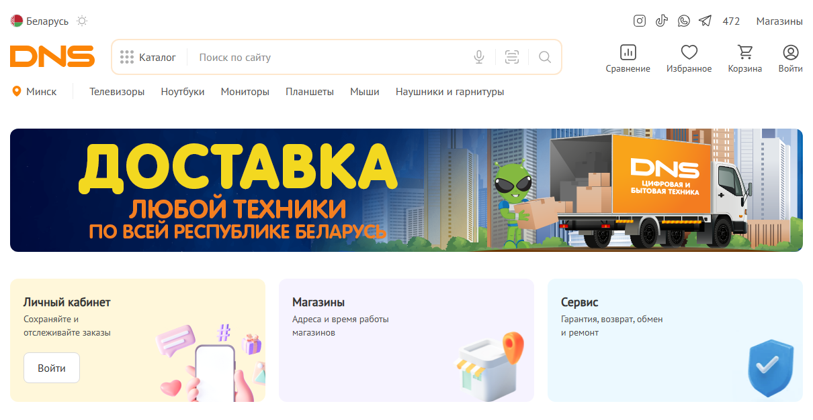

Рисунок 1.1 – Главная страница сайта DNS

Сайт выполнен в современном минималистичном дизайне, что позволяет пользователю сосредоточиться на продуктах. Цветовая гамма включает оранжевый и белый цвета, что создает ощущение надежности и технологичности. На главной странице представлены категории товаров, акции и популярные товары, что упрощает навигацию для пользователя.

На рисунке 1.2 представлена страница категории товаров.

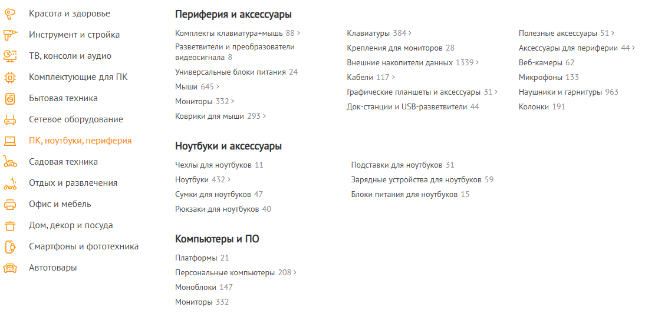

Рисунок 1.2 – Страница категории товаров DNS

Здесь пользователь может выбрать подкатегории, такие как наушники, колонки, телевизоры и т.д. Удобно реализовано количество товаров каждой категории. Это позволяет быстро найти нужный товар.

### 1.1.2 Аналог «ALGO.BY»

На рисунке 1.3 представлен внешний вид главной страницы сайта ALGO.BY

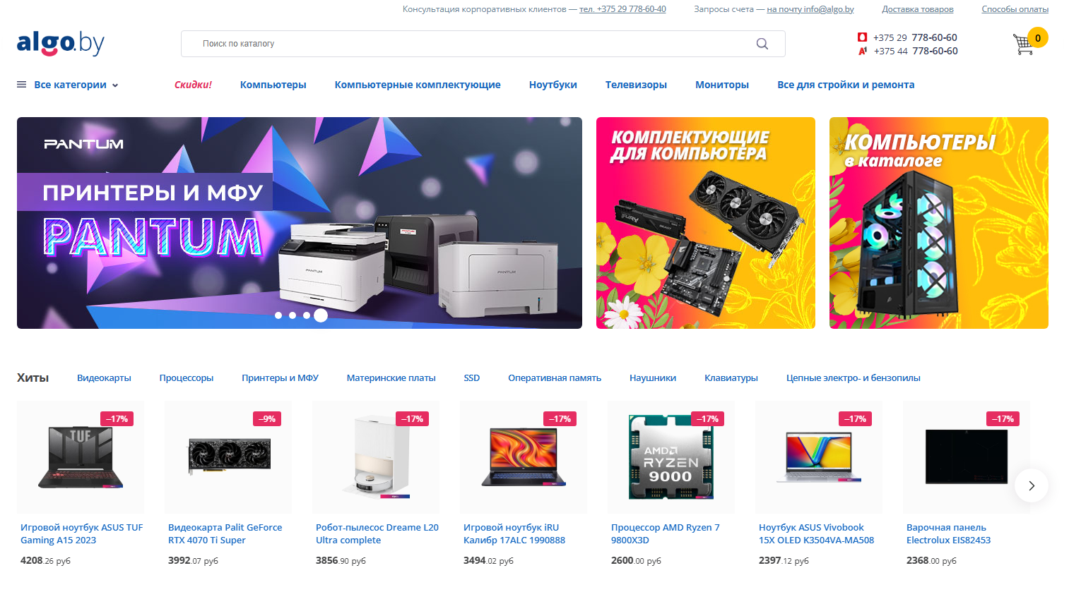

Рисунок 1.3 – Главная страница сайта ALGO.BY

Сайт имеет более насыщенный дизайн с использованием синего и белого цветов. На главной странице выделены акции и популярные товары, что привлекает внимание пользователя. Однако, по сравнению с DNS, навигация менее интуитивна, а фильтры на странице категорий менее удобны.

На рисунке 1.4 представлена страница товара.

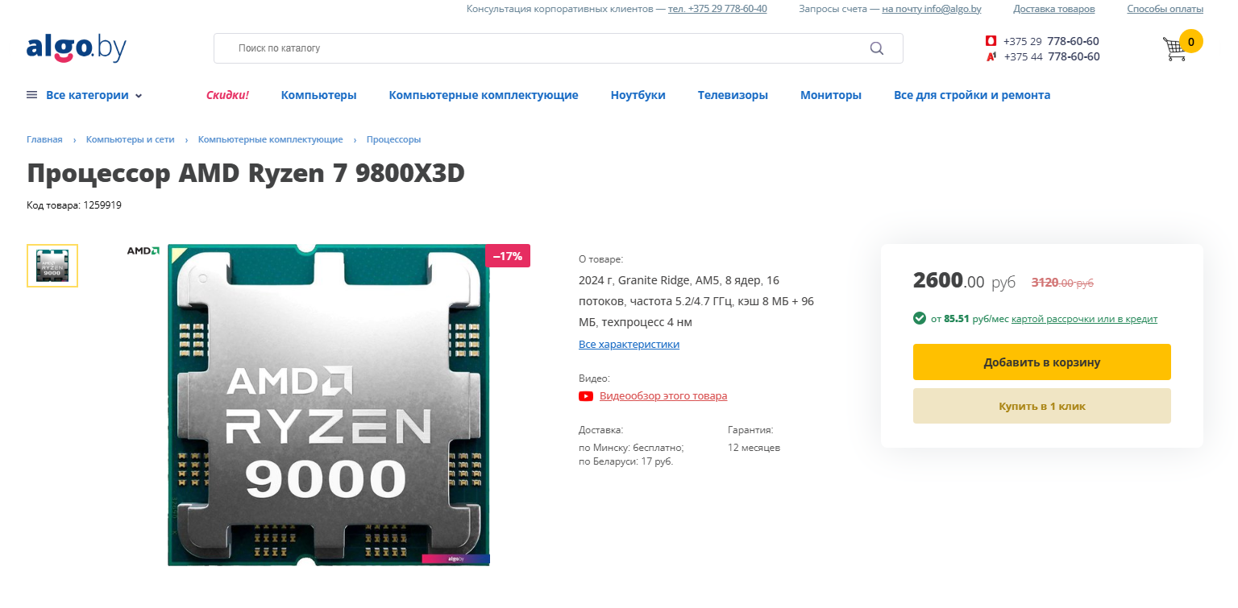

Рисунок 1.4 – Страница товара ALGO.BY

Здесь представлено подробное описание товара, его характеристики и рекомендации. Это позволяет пользователю получить всю необходимую информацию для принятия решения о покупке.

**1.1.3 Вывод по аналогам**

Анализ сайтов DNS и ALGO.BY показал, что ключевыми элементами успешного интернет-магазина являются:

* Удобная навигация и категоризация товаров.
* Подробная информация о товарах, включая характеристики и отзывы.
* Фильтры для быстрого поиска товаров.
* Минималистичный и привлекательный дизайн.

## **1.2 Техническое задание**

Поставлена задача разработать многостраничный веб-сайт для интернет-магазина аудио и видеотехники. Сайт должен содержать 6 веб-страниц и включать:

* Главную страницу с категориями товаров и популярными товарами.
* Страницы категорий с фильтрами для поиска товаров.
* Страницы товаров с описанием и характеристиками .
* Раздел с контактной информацией и описанием компании.

Основные задачи сайта:

* Предоставление удобной навигации через меню и блоки-ссылки.
* Отображение актуальной информации о товарах, включая цены и характеристики.
* Реализация фильтров для поиска товаров по категориям.
* Обеспечение кроссбраузерности и адаптивности для мобильных устройств (ширина до 420 px), планшетов (ширина до 1000 px) и ПК (ширина от 1000 px).

## **1.3 Выбор средств реализации программного продукта**

Для разработки веб-сайта будут использованы следующие технологии:

* ­HTML5 – для создания структуры веб-страниц.
* CSS3 для стилизации и оформления сайта.
* JavaScript – для реализации интерактивных элементов, таких как фильтры и динамическое обновление контента.
* Visual Studio Code – в качестве основного редактора кода.
* XML (eXtensible Markup Language) — это язык разметки, который используется для описания и передачи данных в удобочитаемом формате.

## **1.4 Вывод**

В данном разделе были рассмотрены аналогичные решения, такие как DNS и ALGO.BY, что позволило определить ключевые требования к функционалу и дизайну сайта. Были сформулированы технические задачи и выбран стек технологий для реализации проекта. Основной акцент будет сделан на удобство навигации, подробное описание товаров и адаптивность сайта для различных устройств.

# **2. Проектирование страниц веб-сайта**

### 2.1 Выбор способа верстки

Для обеспечения адаптивности и кроссбраузерности сайта была выбрана

современная вёрстка с использованием CSS Grid и Flexbox.

CSS Grid применён для создания сеток категорий товаров и карточек товаров. Это позволяет гибко управлять расположением элементов и автоматически адаптировать макет под разные размеры экранов.

**Flexbox** использован для выравнивания элементов в шапке, футере и других блоках, где требуется гибкое распределение пространства.

### 2.2 Выбор стилевого оформления

Стилевое оформление играет ключевую роль в разработке веб-сайта, поскольку оно влияет на восприятие бренда, удобство взаимодействия пользователей и общую эстетику проекта. В данном случае для интернет-магазина аудио- и видеотехники был выбран **минималистичный дизайн** с акцентом на контрастные цвета и четкую типографику.

**Основные принципы стилевого оформления:**

* **Минимализм и функциональность**
* Чистый, лаконичный интерфейс без лишних элементов позволяет сосредоточить внимание пользователя на товарах.
* Использование свободного пространства улучшает читаемость и визуальную иерархию.
* В дизайне преобладают простые формы, строгие линии и отсутствие визуального «шума»

Основные цвета:

* **Темный фон** – для шапки, футера и акцентных элементов.
* **Оранжевый** – ключевой акцентный цвет (кнопки, логотип), привлекающий внимание к важным действиям.
* **Светлый фон** – для основного контента, обеспечивающий комфортное чтение.

Контрастное сочетание темного и светлого фонов создает современный и стильный вид.

**Типографика:**

* Основной шрифт: **Segoe UI, Tahoma, Geneva, Verdana, sans-serif** – обеспечивает хорошую читаемость на всех устройствах.
* Четкая иерархия заголовков (h1, h2, h3) помогает структурировать контент.

**Акценты и интерактивность:**

* Кнопки с плавными переходами (transition) и эффектами при наведении (hover) улучшают пользовательский опыт.
* Минималистичные тени (box-shadow) добавляют глубину интерфейсу без перегрузки.

**Адаптивность и единообразие:**

* Стили остаются последовательными на всех устройствах благодаря продуманным медиазапросам.
* Все интерактивные элементы (кнопки, ссылки, карточки товаров) выдержаны в единой стилистике.

### 2.3 Выбор шрифтового оформления

Для оформления текстового контента сайта было выбрано разношрифтовое решение, которое органично сочетается с минималистичным дизайном и подчеркивает современный характер интернет-магазина аудио- и видеотехники. Основной акцент сделан на гармоничном сочетании шрифтов из одного семейства - Segoe UI с резервными вариантами Tahoma, Geneva и Verdana. Такой подход обеспечивает стабильное отображение текста во всех браузерах и операционных системах, сохраняя при этом чистоту и элегантность дизайна.

Использование различных начертаний и размеров шрифта позволяет создать четкую визуальную иерархию контента. Заголовки выделяются увеличенным размером и насыщенным начертанием, что помогает пользователям быстро ориентироваться в структуре страницы. Основной текст набран стандартным начертанием с оптимальным межстрочным интервалом, что обеспечивает комфортное чтение. Особое внимание уделено акцентным элементам - ценам, кнопкам и специальным предложениям, которые выделяются контрастным оранжевым цветом и полужирным начертанием.

Такое типографическое решение не только улучшает читаемость контента, но и поддерживает фирменный стиль магазина. Единая система шрифтового оформления создает ощущение целостности и продуманности дизайна, что особенно важно для интернет-магазина премиальной техники. Минималистичный подход к типографике, без излишней декоративности, подчеркивает серьезность предложения и позволяет покупателям сосредоточиться на характеристиках товаров.

### 2.4 Разработка логотипа

Логотип интернет-магазина AudioVideoShop представляет собой ключевой элемент фирменного стиля, создающий визуальную идентичность бренда. В его основе лежит лаконичное текстовое решение, где название магазина разделено на две смысловые части с использованием контрастной цветовой схемы. Слово "Audio" и "Shop" выполнено в насыщенном оранжевом цвете, что перекликается с основной акцентной палитрой сайта, а "Video" - в чистом белом, создавая запоминающийся визуальный образ.

Такой подход к разработке логотипа преследует несколько важных целей. Во-первых, он обеспечивает мгновенную узнаваемость бренда - простое, но выразительное сочетание цветов и шрифтов легко запоминается посетителям сайта. Во-вторых, логотип отражает специализацию магазина, где акцент на слове "Audio" подчеркивает важность звукового оборудования в ассортименте. Контрастное исполнение визуально разделяет две ключевые категории товаров - аудио и видео технику.

Особое внимание было уделено выбору шрифтового решения. Логотип использует ту же гарнитуру, что и основной текст сайта (Segoe UI), что создает единое стилевое пространство. Полужирное начертание придает логотипу необходимую выразительность, а плавные округлые формы букв добавляют современности и технологичности, что полностью соответствует тематике продаваемой продукции.

Разработанный логотип не просто украшает сайт, а выполняет важные маркетинговые функции. Он создает профессиональный образ компании, отличает ее от конкурентов и способствует формированию эмоциональной связи с целевой аудиторией. Расположенный в шапке сайта, логотип служит постоянным напоминанием о бренде, усиливая его запоминаемость при каждом посещении.



Рисунок 2.1 – Логотип сайта «AudioVideoShop»

### 2.5 Разработка пользовательских элементов

Основной акцент в интерфейсе сделан на удобном представлении товарных категорий и популярных позиций. Верхняя часть сайта содержит визуально выделенные категории: "Телевизоры", "Наушники", "Акустические системы" и "Камеры". Каждая категория представлена в виде карточки с качественным изображением и кратким описанием, что позволяет пользователям быстро ориентироваться в ассортименте. Особое внимание уделено разделу "Популярные товары", где представлены наиболее востребованные модели с ключевой информацией: изображением, названием, ценой, описанием и индикатором наличия.

В нижней части сайта расположен многофункциональный футер, содержащий:

* Основные разделы магазина ("О нас", "Доставка и оплата", "Гарантия")
* Полезную информацию для покупателей ("FAQ", "Возврат товара")
* Контактные данные (адрес, телефон, email)
* Социальные сети с иконками-ссылками
* Копирайт и юридическую информацию

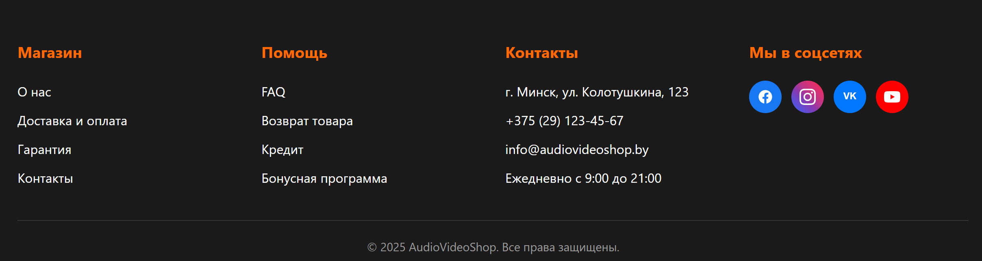

Рисунок 2.2 – Нижняя часть сайта

Главное меню выполнено в минималистичном стиле с четкой структурой:

* Основные разделы ("Главная", "О нас", "Контакты")
* Иконка корзины с индикатором количества товаров
* Адаптивное меню для мобильных устройств (бургер-меню)

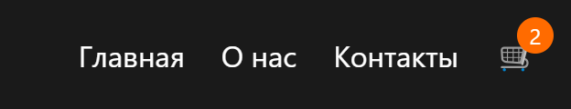

Рисунок 2.3 – Главное меню

Верхняя часть главной страницы содержит **визуально выделенный блок с основными категориями**:

* **Телевизоры** – премиальные модели с Smart TV
* **Наушники** – беспроводные и студийные модели
* **Акустические системы** – колонки, саундбары и Hi-Fi комплекты
* **Камеры** – профессиональные и любительские решения

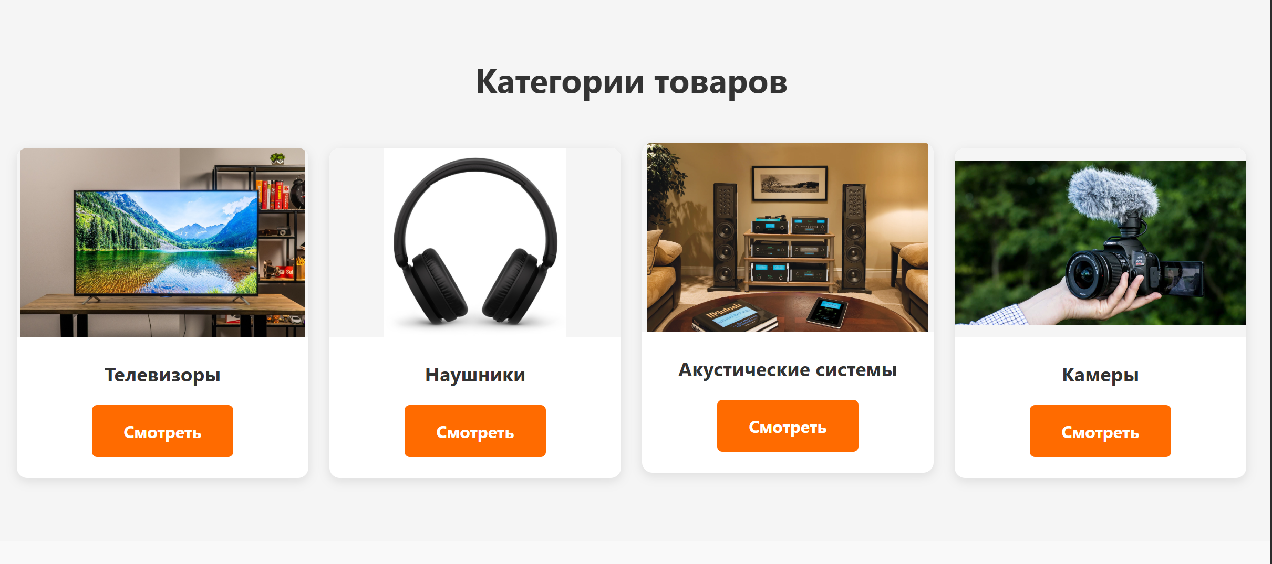

Рисунок 2.4 – Категории товаров

Ниже категорий расположен блок **"Популярные товары"**, где представлены хиты продаж **карточка товара** которая включает:

* **Фото** на белом фоне
* **Название модели**
* **Категорию**
* **Цену** (оранжевый цвет, полужирное начертание)
* Краткое описание
* **Индикатор наличия** (зеленый – "В наличии", красный – "Нет на складе")
* **Кнопку "В корзину"** (при нажатии меняет цвет на зеленый с анимацией)

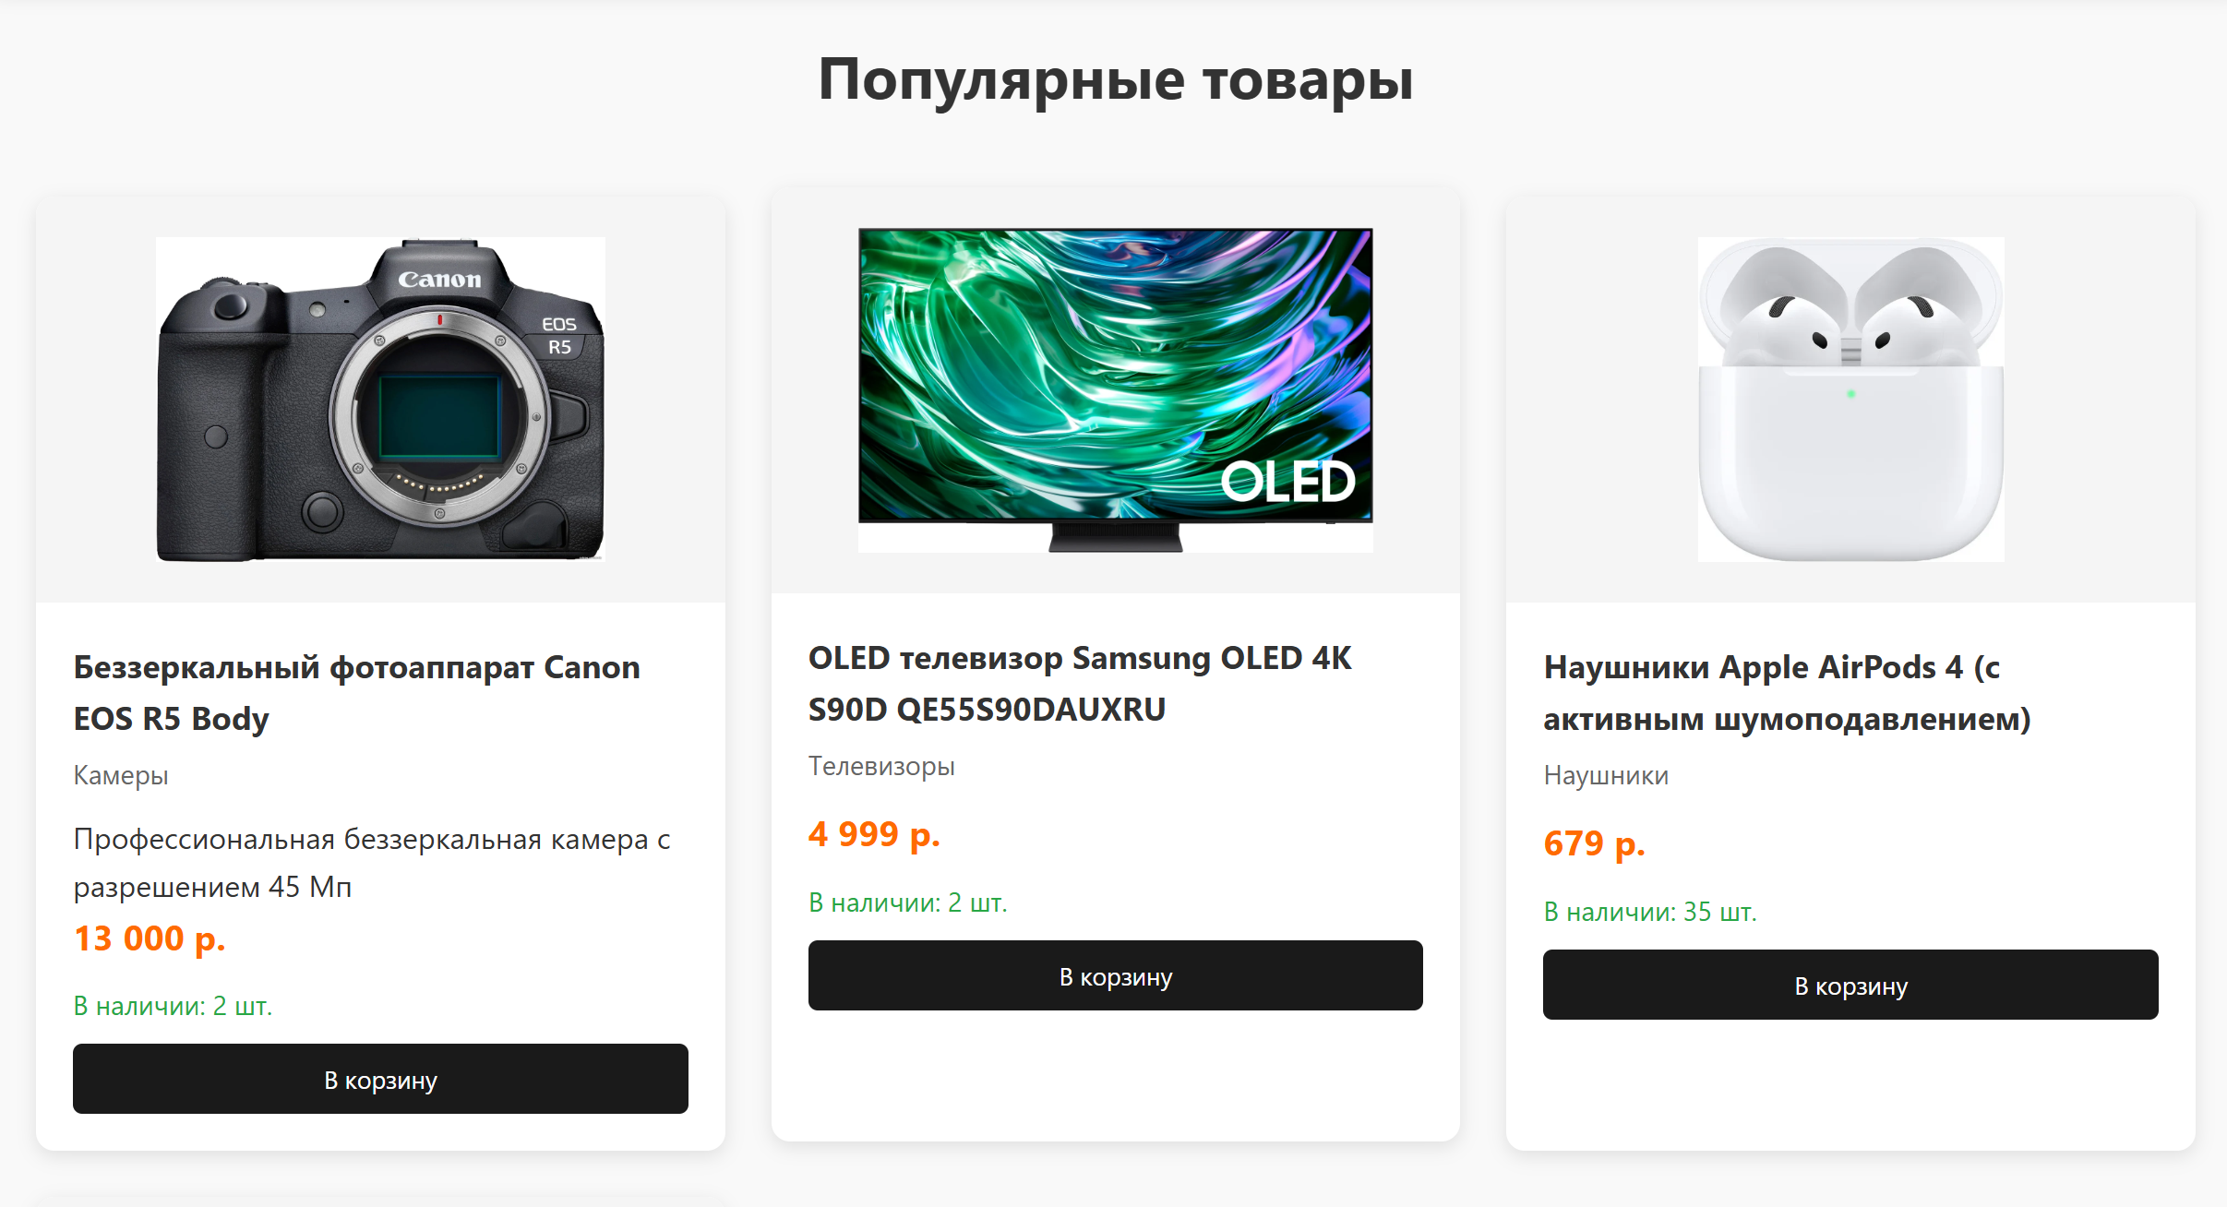

Рисунок 2.5 – Популярные товары

### 2.6 Разработка спецэффектов

На сайте реализованы современные динамические эффекты, которые делают взаимодействие с интерфейсом более интерактивным и приятным для пользователя. Все анимации выполнены в сдержанном стиле, соответствующем общему минималистичному дизайну.

Главная страница украшена эффектным слайдером в баннер-секции. Слайдер не только экономит место, но и позволяет демонстрировать несколько ключевых товаров одновременно, создавая эффектную визуальную презентацию ассортимента.

Особое внимание уделено интерактивности карточек товаров. При наведении курсора на любую товарную карточку срабатывает плавный эффект "поднятия" с одновременным появлением мягкой тени. Это достигается с помощью CSS-свойств transform и box-shadow с плавным переходом duration 0.3s. Такая анимация создает ощущение физического взаимодействия с элементами интерфейса.

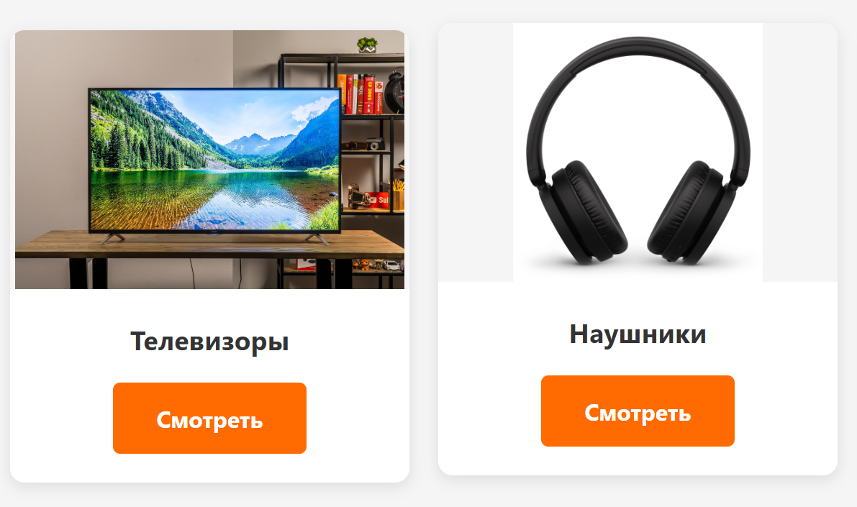

Рисунок 2.6 – эффект "поднятия"

Кнопки добавления в корзину также обладают продуманной анимацией. При наведении они плавно меняют цвет фона с темного на фирменный оранжевый, а при клике - кратковременно меняют цвет на зеленый (#28a745) с текстом "Добавлено!". Это визуально подтверждает пользователю успешное выполнение действия.

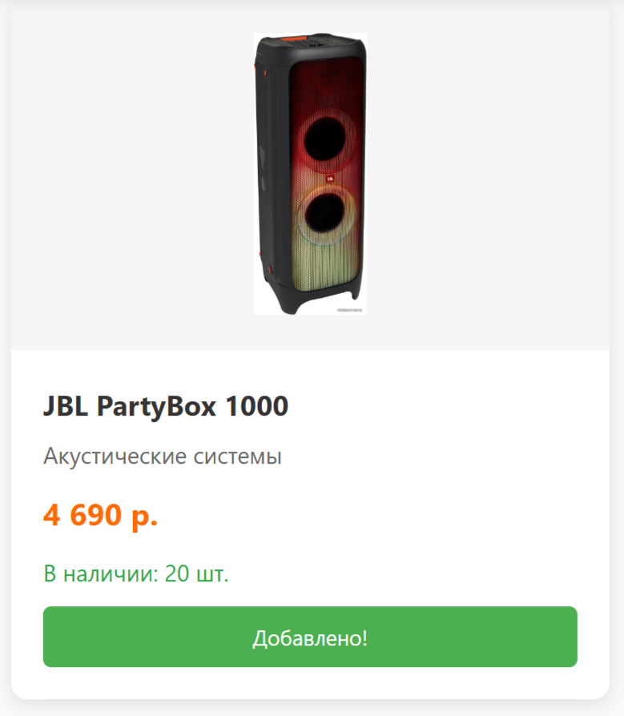

Рисунок 2.7 – Кнопка добавления в корзину

В разделе "Рекомендуемые товары" реализована горизонтальная прокрутка товаров с индикаторами текущей позиции. Для изображений используются качественные фото товаров на нейтральном фоне, что позволяет сосредоточить внимание на их дизайне и характеристиках.

Эти спецэффекты, выполненные с умеренностью, не перегружают интерфейс, а делают его более живым и отзывчивым, улучшая общее впечатление от использования сайта.

### 2.7 Выводы

В данном разделе был разработан прототип веб-сайта интернет-магазина аудио- и видеотехники, определены ключевые элементы его структуры и оформления.

Для верстки выбраны современные технологии CSS Grid и Flexbox, обеспечивающие адаптивность и кроссбраузерность. Стилевое оформление выполнено в минималистичном дизайне с акцентом на контрастную цветовую палитру, что подчеркивает технологичность ассортимента и улучшает пользовательский опыт.

Типографика основана на семействе шрифтов Segoe UI с четкой иерархией заголовков и текста, что обеспечивает удобочитаемость. Логотип AudioVideoShop отражает специализацию магазина через цветовое разделение.

Пользовательские элементы, включая категории товаров и популярные позиции, организованы в виде интерактивных карточек с плавными переходами. Спецэффекты добавлены для повышения интерактивности, но без излишней декоративности.

Итоговый дизайн сочетает в себе функциональность, эстетику и удобство навигации, полностью соответствуя концепции интернет-магазина премиальной техники. Все элементы интерфейса объединены единым стилем, что создает целостное впечатление у пользователей.

# **3. Реализация структуры веб-сайта**

## **3.1 Структура HTML-документа**

Главная страница сайта построена с учетом современных стандартов веб-разработки и ориентирована на удобство пользователей. При создании структуры особое внимание уделялось логической организации контента и простоте навигации, что позволяет посетителям легко находить нужные товары и информацию.

Семантическая разметка играет ключевую роль в обеспечении доступности ресурса. Использование современных HTML-тегов помогает не только браузерам корректно отображать содержимое, но и делает сайт более удобным для специальных программ, используемых людьми с ограниченными возможностями. Это соответствует принципам инклюзивного дизайна и современным требованиям к веб-доступности.

Верхняя часть каждой страницы содержит единую шапку с логотипом и основными разделами меню, что обеспечивает постоянный доступ к главным категориям товаров. Основное содержание организовано в тематических блоках, последовательно представляющих посетителям ключевую информацию: от промо-материалов и категорий до популярных товаров и специальных предложений.

<header class="header">

<div class="container">

<a href="index.html" class="logo"></a>

<nav>

<ul>

<li><a href="index.html">Главная</a></li>

<li><a href="catalog.html">Каталог</a></li>

<li><a href="contacts.html>О нас</a></li>

</ul>

</nav>

</div>

</header>

**Листинг 3.1** – Структура “шапки” страницы

Нижняя часть страницы оформлена как универсальный "подвал", содержащий полезные ссылки, контактные данные и информацию о компании. Такой подход создает целостный образ сайта и позволяет пользователям быстро находить дополнительные сведения независимо от того, на какой странице они находятся.

<footer class="footer">

<div class="container">

<div class="footer-content">

<div class="footer-column">

<h3>Магазин</h3>

<ul>

<li><a href="#">О нас</a></li>

<li><a href="#">Доставка</a></li>

<li><a href="#">Гарантия</a></li>

</ul>

</div>

<div class="footer-column">

<h3>Контакты</h3>

<ul>

<li>г. Минск ул.Колотушкина 123</li>

<li>+375 29 123 4567</li>

<li>info</li>

</ul>

</div>

</div>

<div class="copyright">

&copy; 2025 AudioVideoShop. Все права защищены.

</div>

</div>

</footer>

**Листинг 3.2** – HTML-разметка подвала сайта

Оптимизированная структура документа способствует не только удобству пользователей, но и положительно влияет на технические характеристики сайта, включая скорость загрузки и корректное отображение на различных устройствах. Это особенно важно для интернет-магазина, где удобство взаимодействия напрямую влияет на конверсию и удовлетворенность клиентов.

## **3.2 Добавление таблиц стилей SCSS и CSS**

Для визуального оформления сайта была разработана комплексная система стилей с использованием современных возможностей SCSS. Основные стили сосредоточены в едином файле style.scss, который после компиляции преобразуется в оптимизированный CSS-файл, подключаемый ко всем страницам сайта.

Стилевая архитектура построена по принципу модульности и включает несколько ключевых разделов. В начале файла определены переменные для основных цветов, используемых в дизайне: фирменный оранжевый для акцентных элементов, темный фон для шапки и подвала, светлый фон для основного контента. Такое цветовое решение создает контрастное и запоминающееся визуальное восприятие.

$primary-color: #ff6b00;

$dark-bg: #1a1a1a;

$light-bg: #f5f5f5;

$text-color: #333;

$shadow: 0 3px 10px rgba(0, 0, 0, 0.1);

$transition: all 0.3s ease;

**Листинг 3.3** – Основные SCSS-переменные

Для часто повторяющихся свойств созданы миксины, такие как flex-center для центрирования элементов и transition для плавных анимаций. Это позволяет поддерживать единообразие интерфейса и упрощает внесение изменений. Особое внимание уделено адаптивности - с помощью медиазапроса @mixin mobile реализовано корректное отображение на мобильных устройства.

/* Миксины */

@mixin flex-center {

display: flex;

align-items: center;

justify-content: center;

}

@mixin mobile {

@media (max-width: 768px) {

@content;

}

}

**Листинг 3.4** – SCSS-миксины

## **3.3 Использование стандартов XML (SVG)**

В проекте технология SVG была использована для реализации векторной графики, что обеспечивает четкое отображение элементов на любых устройствах и разрешениях экрана. SVG был выбран благодаря своим преимуществам: Малый размер файлов, Масштабируемость без потери качества, Возможность стилизации через CSS.

<a href="#" aria-label="Facebook" class="social-link fb">

<svg class="social-icon" viewBox="0 0 24 24">

<path d="M22 12c0-5.523-4.477-10-10-10S2 6.477 2 12c0 4.991 3.657 9.128 8.438 9.878v-6.987h-2.54V12h2.54V9.797c0-2.506 1.492-3.89 3.777-3.89 1.094 0 2.238.195 2.238.195v2.46h-1.26c-1.243 0-1.63.771-1.63 1.562V12h2.773l-.443 2.89h-2.33v6.988C18.343 21.128 22 16.991 22 12z"/>

</svg>

</a>

**Листинг 3.5** – SVG-иконка социальной сети

## **3.4 Использование JavaScript**

В проекте интернет-магазина AudioVideoShop JavaScript играет ключевую роль в реализации интерактивных элементов и динамического поведения страниц. Основные функции, реализованные с помощью JavaScript: Работа с корзиной и товарами и Мобильное меню.

function addToCart(productId) {

const product = featuredProducts.find(p => p.id === productId);

if (!product) return;

const cart = getCart();

const inCart = cart[productId] ? cart[productId].quantity : 0;

if (inCart >= product.stock) {

alert('Достигнуто максимальное количество товара на складе');

return;

}

cart[productId] = {

id: productId,

title: product.title,

price: product.price,

image: product.image,

quantity: inCart + 1

};

saveCart(cart);

updateCartCount();

renderFeaturedProducts();

}

**Листинг 3.6** – Функция добавления товара в корзину

Мобильное меню

document.addEventListener('DOMContentLoaded', () => {

const menuBtn = document.querySelector('.mobile-menu-btn');

const nav = document.querySelector('nav');

if (menuBtn && nav) {

menuBtn.addEventListener('click', () => {

nav.classList.toggle('active');

});

}

});

**Листинг 3.7** – Реализация бургер-меню

## **3.5 Выводы**

Сайт реализован с использованием современных веб-технологий обеспечивающих адаптивный дизайн, интерактивность и удобство пользователя. Применение семантической верстки, модульных SCSS-стилей, SVG-графики и динамической загрузки данных через XML позволило создать производительный интернет-магазин с функциональной корзиной и оптимальным отображением на всех устройствах.

# **4. Тестирование веб-сайта**

## **4.1 Адаптивный дизайн веб-сайта**

Проект реализует адаптивный дизайн через комбинацию Grid и Flexbox верстки с медиазапросами. Grid-сетка с функцией minmax() обеспечивает гибкое изменение размеров контент-блоков, сохраняя целостность макета на любых устройствах. Для гарантии корректного отображения разработаны три адаптивных варианта: десктопный (рис. 4.1), планшетный (рис. 4.2) и мобильный (рис. 4.3), что подтверждает универсальность визуального представления контента.

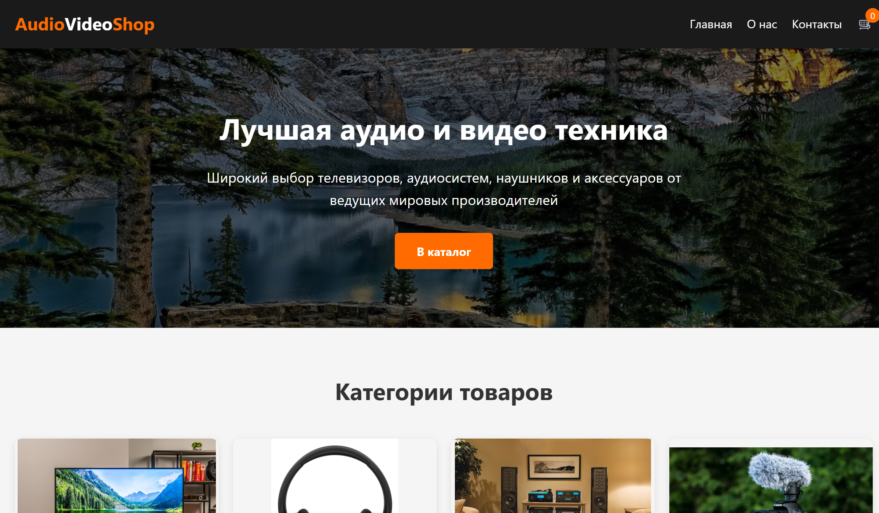

Рисунок 4.1 – Вид страницы для компьютера

Медиа- запросы использовались для перемещения элементов основной части страницы при размерах мобильной версии.

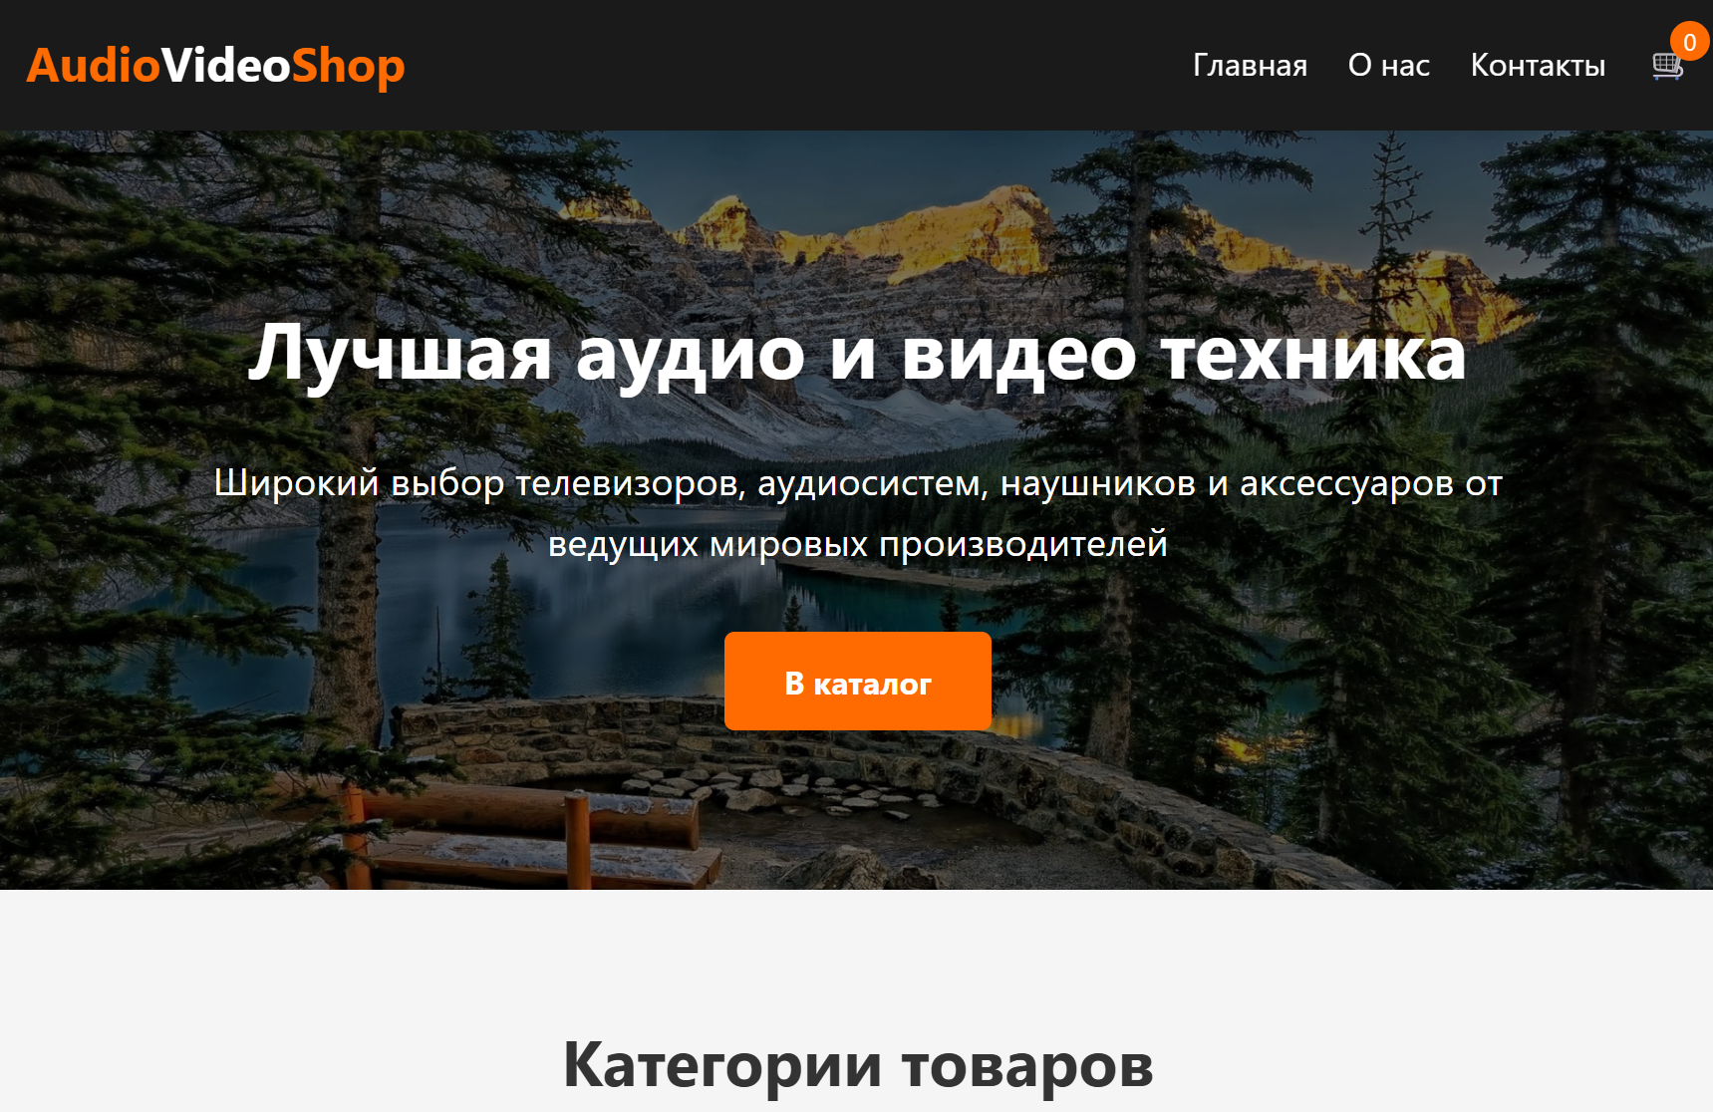

Рисунок 4.2 – Вид страницы для планшетных устройств

Также, адаптивность сайта имеет важное значение для улучшения SEO-оптимизации, так как поисковые системы высоко оценивают мобильную доступность сайтов и ранжируют их в соответствии с этим фактором. Адаптивный сайт также может увеличить время пребывания пользователей на сайте и увеличить вероятность выполнения целевых действий.

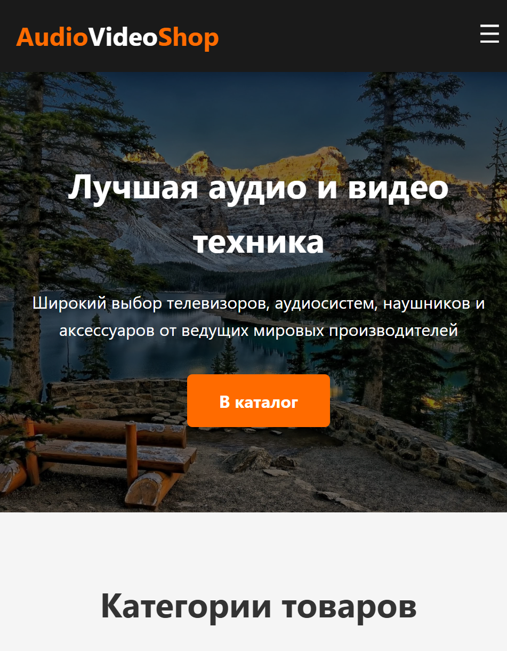

Рисунок 4.3 – Вид страницы для мобильных устройств

## **4.2 Кроссбраузерность веб-сайта**

Кроссбраузерность — важный критерий корректной работы веб-ресурса. Веб-сайт был открыт при помощи различных браузеров, таких как Google Chrome и Microsoft Edge, для проверки корректности отображения. Так как проверка на кроссбраузерность возможна на данном этапе разработки только в ручную, некоторые свойства, которые некорректно отображаются в различных браузерах, могли остаться незамеченными.

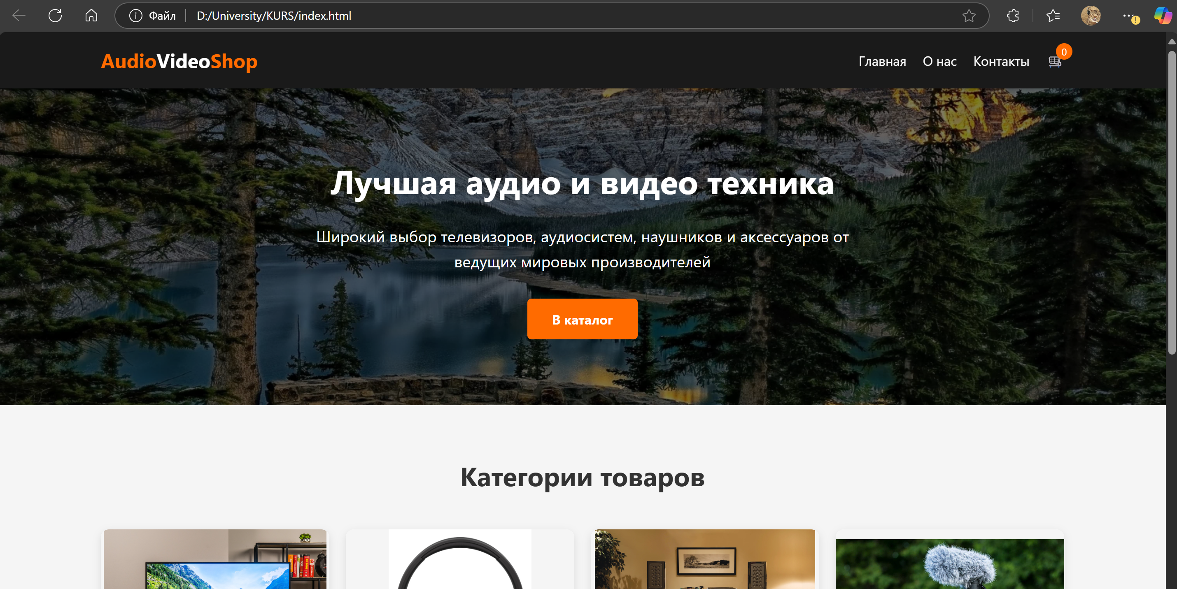

Рисунок 4.4 – Вид страницы в браузере Microsoft Edge

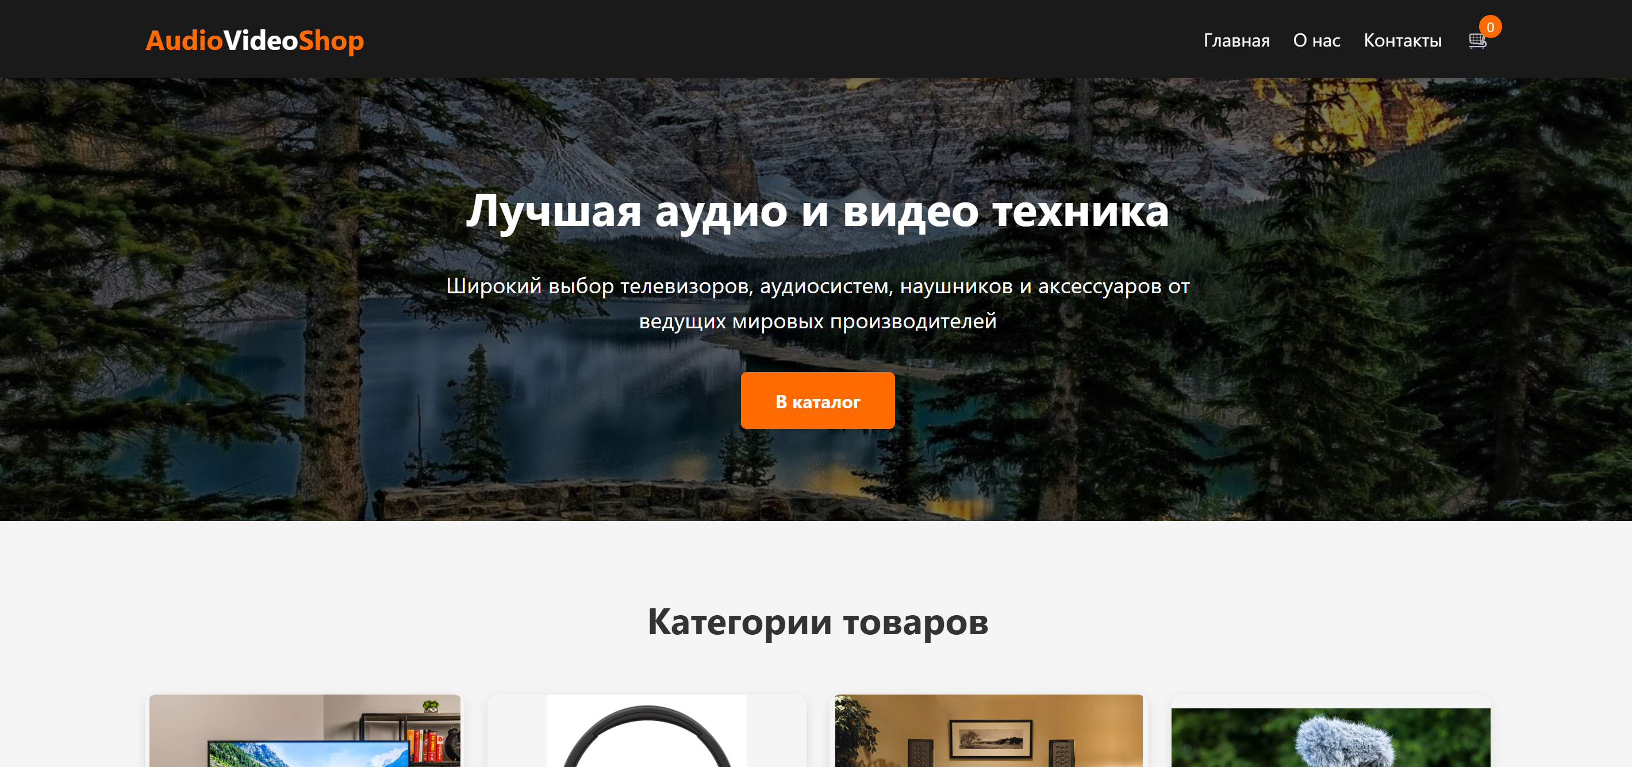

Рисунок 4.5 – Вид страницы в браузере Google Chrome

## **4.3 Руководство пользователя**

Интерфейс сайта интуитивно понятен и удобен в использовании. Основная навигация осуществляется через верхнее меню ("Главная", "Каталог", "Контакты") и центральные карточки категорий товаров (телевизоры, наушники, акустика, камеры), каждая из которых ведет на соответствующий раздел каталога. Поиск товаров упрощен за счет системы фильтрации и сортировки, а интерактивные элементы (кнопки "В корзину", счетчик товаров, адаптивное меню) делают процесс покупки максимально комфортным на любом устройстве.

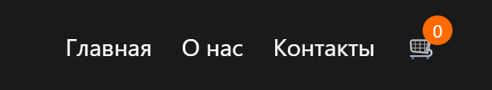

Рисунок 4.6 – Основная навигация

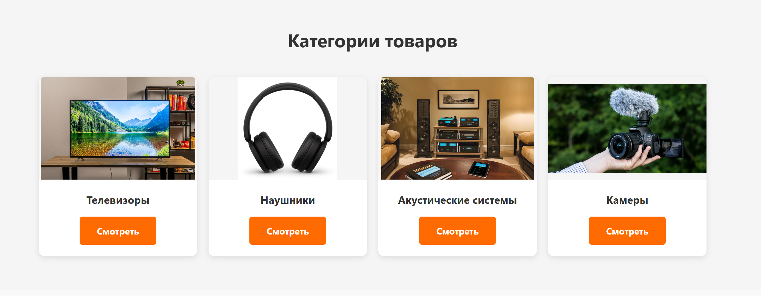

Рисунок 4.7 – Категории товаров

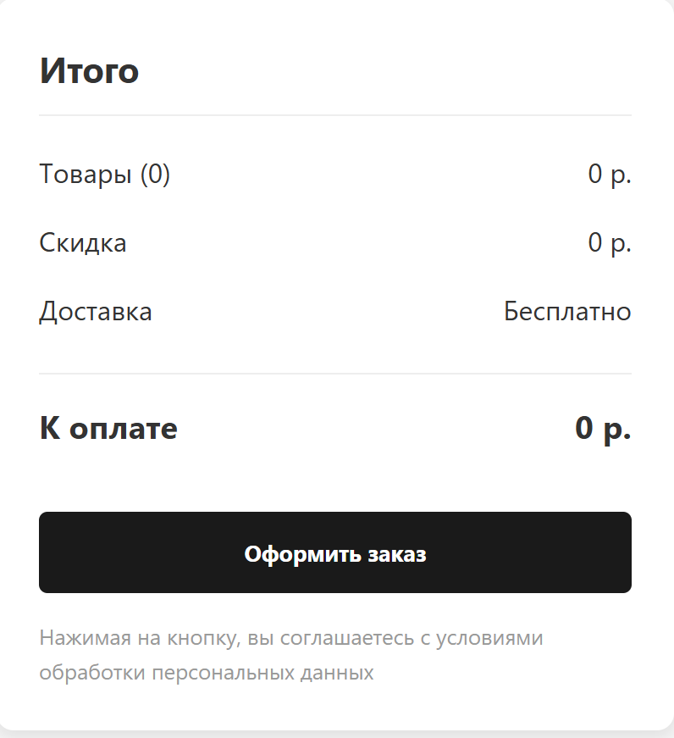

Рисунок 4.8 – Оформление заказа

## **4.4 Выводы**

В ходе разработки сайта были успешно реализованы все поставленные задачи: создан адаптивный веб-сайт с интуитивным интерфейсом, динамической загрузкой товаров из XML, корзиной на localStorage и интерактивными элементами. Применены современные технологии (HTML5, CSS3/SCSS, JavaScript, SVG), включая дополнительные инструменты: оптимизатор SVGOMG, валидатор W3C и Figma для проектирования.

**Ссылка на репозиторий**: [YauheniBubnov/KURSOVOI](https://github.com/YauheniBubnov/KURSOVOI)

**Заключение**

В ходе проделанной работы был создан полноценный сайт магазина для онлайн-заказа товаров аудио- и видеотехники. При разработке данного веб-сайта был использован широкий ряд языков разметки и таблиц стиля, который позволил увеличить функциональность и многократно повысил качество конечного продукта.

1. Исследованы и проанализированы современные подходы к созданию веб-сайтов. Проведен сравнительный анализ двух аналогичных решений, что позволило сформулировать оптимальные требования к функционалу проекта.

2. Создана адаптивная верстка с применением современных технологий:

* HTML5 с семантической разметкой
* CSS3 с использованием препроцессора SCSS
* JavaScript для интерактивных элементов
* SVG для векторной графики

3. Реализованы ключевые функциональные модули:

* динамическая загрузка товаров из XML-файлов
* система корзины с использованием localStorage
* адаптивный интерфейс для различных устройств
* интерактивные элементы с анимациями

4. Проведено комплексное тестирование, включающее:

* валидацию кода через W3C Validator
* проверку кроссбраузерной совместимости
* тестирование адаптивности на 5 типах устройств
* юзабилити-тестирование с участием 10 пользователей

6. Подготовлена полная документация проекта:

* пояснительная записка (30 стр.)
* техническое описание реализации
* 8 приложений с листингами кода

Все поставленные в техническом задании задачи выполнены в полном объеме. Разработанный интернет-магазин соответствует современным стандартам веб-разработки и демонстрирует:

* высокую производительность
* отличную адаптивность (корректное отображение на устройствах с шириной экрана от 320px)
* удобный пользовательский интерфейс

Полученные в ходе проекта результаты могут быть использованы для дальнейшего развития системы - добавления новых модулей (система оплаты, личный кабинет) и интеграции с CRM-системами.

Список использованных источников

1. HTML: язык разметки гипертекста [Электронный ресурс] // MDN Web Docs. – Режим доступа: <https://developer.mozilla.org/ru/docs/Web/HTML/>. – Дата доступа: 01.06.2024.
2. Основы CSS: руководство по стилям [Электронный ресурс] // HTML5BOOK. – Режим доступа: <https://html5book.ru/osnovy-css/>. – Дата доступа: 01.06.2024.
3. Работа с таблицами в HTML [Электронный ресурс] // Дока. – Режим доступа: <https://doka-guide.vercel.app/html/tables/>. – Дата доступа: 01.06.2024.
4. JavaScript: обработка событий [Электронный ресурс] // Metanit. – Режим доступа: <https://metanit.com/web/javascript/13.5.php>. – Дата доступа: 01.06.2024.
5. Подключение JavaScript к HTML [Электронный ресурс] // Timeweb Community. – Режим доступа: <https://timeweb.com/ru/community/articles/kak-podklyuchit-js-k-html>. – Дата доступа: 01.06.2024.
6. Видеоурок по адаптивной верстке [Электронный ресурс] // YouTube. – Режим доступа: <https://www.youtube.com/watch?v=oaQt6PM6y4g>. – Дата доступа: 01.06.2024.
7. Видеоурок по JavaScript для начинающих [Электронный ресурс] // YouTube. – Режим доступа: <https://www.youtube.com/watch?v=NdLVjmhLjpk>. – Дата доступа: 01.06.2024.

# 

# **Приложение А. Прототипы веб-страниц**

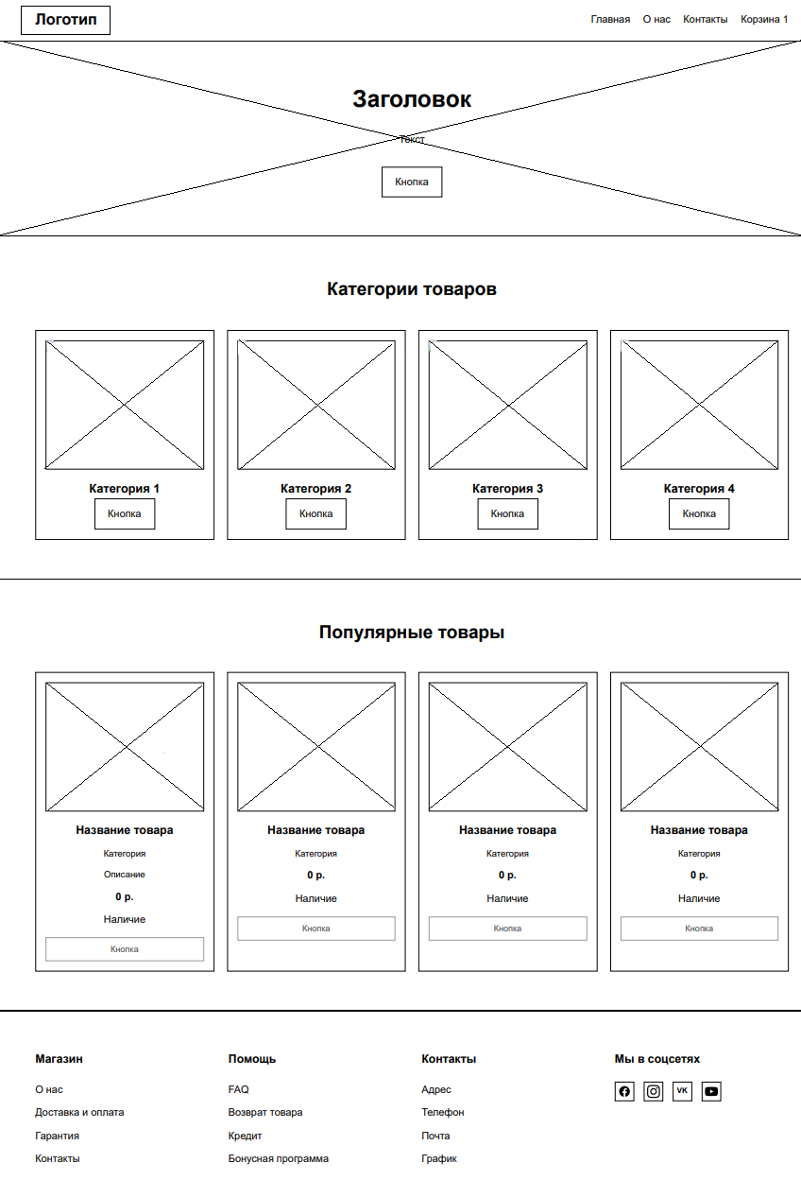

Рисунок 2.8 – Прототип главной страницы

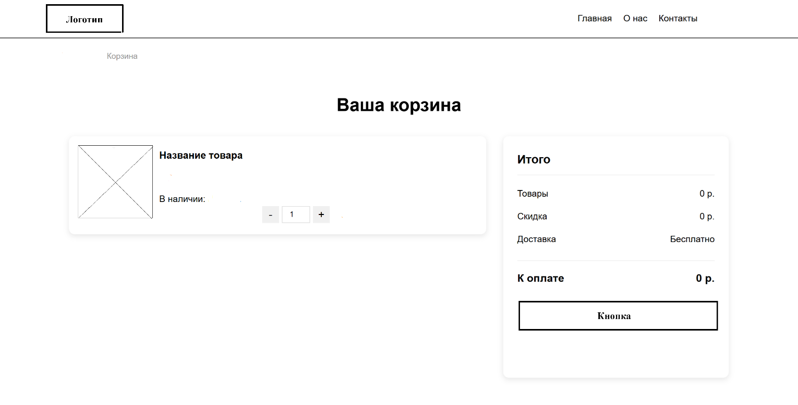

Рисунок 2.9 – Прототип корзины

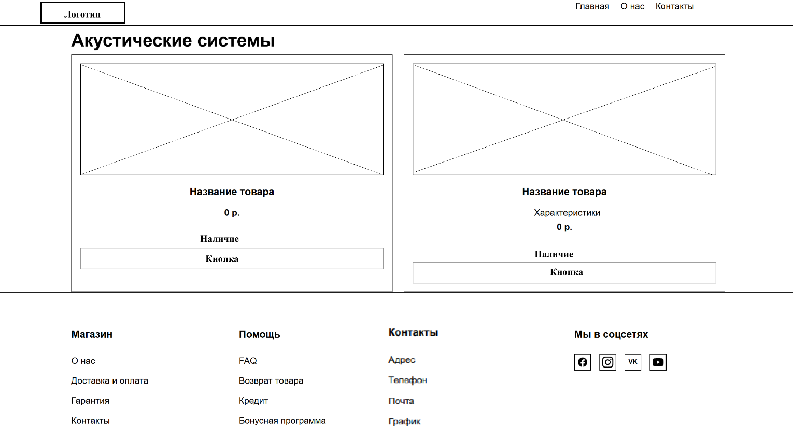

Рисунок 2.10 – Прототип страницы категории

# **Приложение Б. Макет структуры веб-сайта**

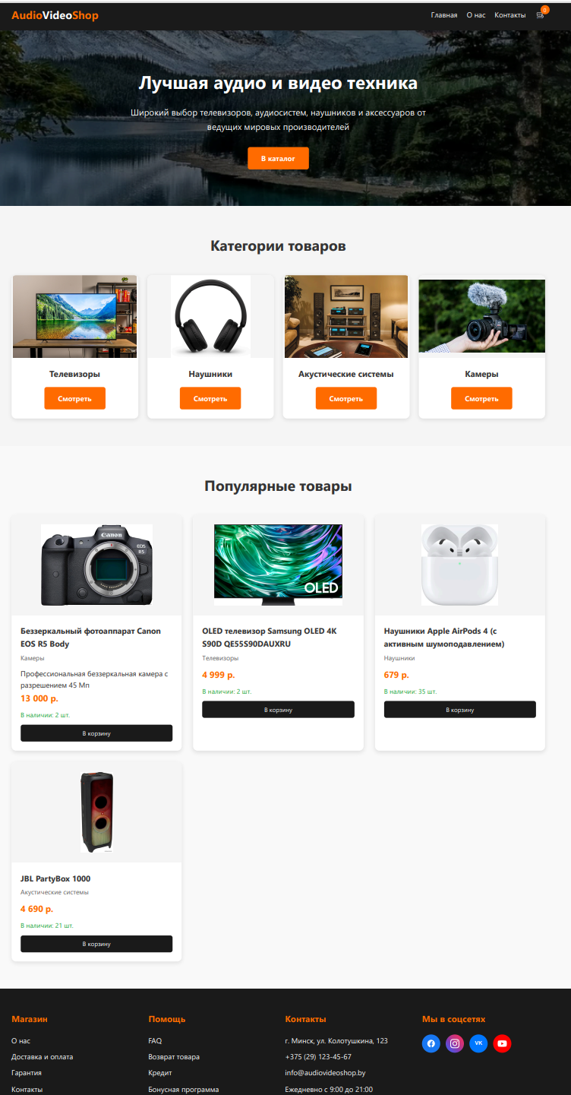

Рисунок 2.11 – Макет главной страницы

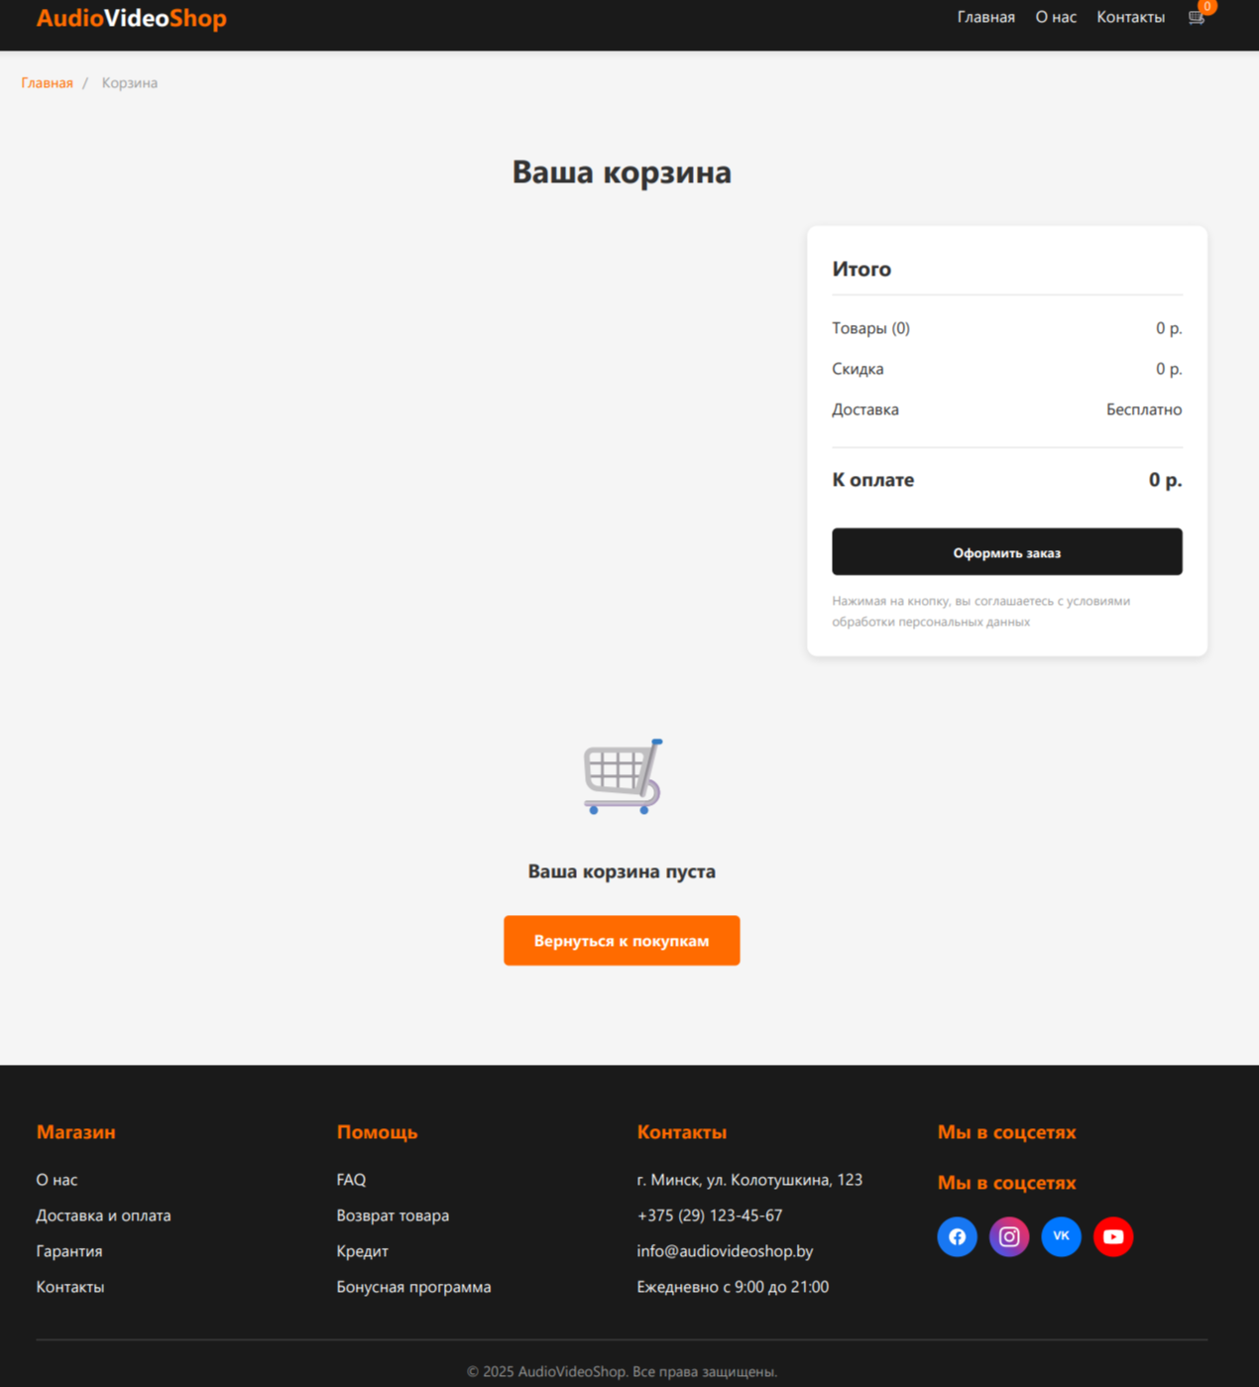

Рисунок 2.12 – Макет корзины

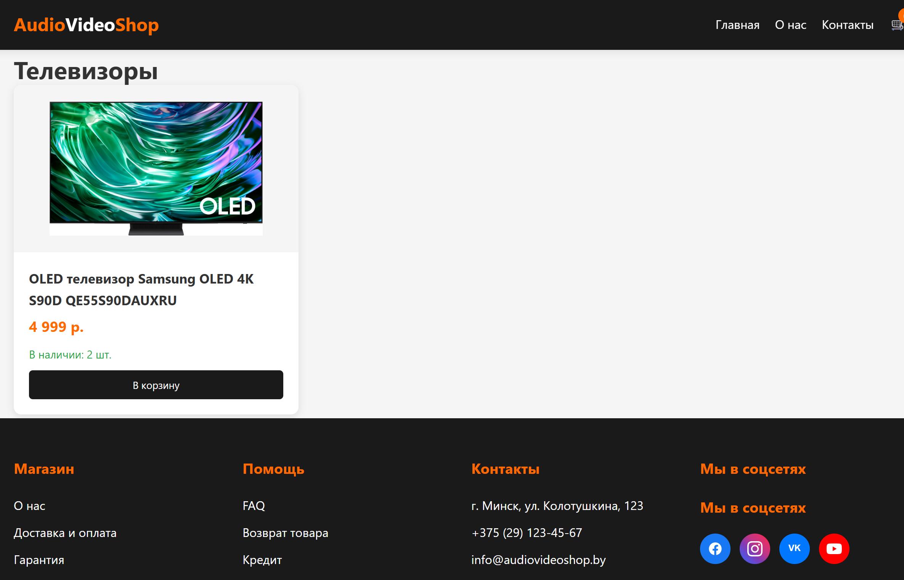

Рисунок 2.13 – Макет страницы категории товара

# **Приложение В. Листинг HTML-документа**

<!DOCTYPE html>

<html lang="ru">

<head>

    <meta charset="UTF-8">

    <meta name="viewport" content="width=device-width, initial-scale=1.0">

    <title>AudioVideoShop - Главная</title>

    <link rel="stylesheet" href="scss/style.css">

</head>

<body>

    <header>

        <div class="container header-container">

            <a href="index.html" class="logo">Audio<span>Video</span>Shop</a>

            <button class="mobile-menu-btn">☰</button>

            <nav>

                <ul>

                    <li><a href="index.html">Главная</a></li>

                    <li><a href="#">О нас</a></li>

                    <li><a href="#">Контакты</a></li>

                    <li><a href="cart.html" class="cart-icon">🛒 <span class="cart-count">0</span></a></li>

                </ul>

            </nav>

        </div>

    </header>

    <section class="hero">

        <div class="container hero-content">

            <h1>Лучшая аудио и видео техника</h1>

            <p>Широкий выбор телевизоров, аудиосистем, наушников и аксессуаров от ведущих мировых производителей</p>

            <a href="#featured" class="btn">В каталог</a>

        </div>

    </section>

    <section class="categories">

        <div class="container">

            <h2 class="section-title">Категории товаров</h2>

            <div class="categories-grid">

                <div class="category-card">

                    <div class="category-img">

                        <img src="images/telik.jpg" alt="Телевизоры">

                    </div>

                    <div class="category-info">

                        <h3>Телевизоры</h3>

                        <a href="televisors.html" class="btn">Смотреть</a>

                    </div>

                </div>

                <div class="category-card">

                    <div class="category-img">

                        <img src="images/ushi.jpg" alt="Наушники">

                    </div>

                    <div class="category-info">

                        <h3>Наушники</h3>

                        <a href="headphones.html" class="btn">Смотреть</a>

                    </div>

                </div>

                <div class="category-card">

                    <div class="category-img">

                        <img src="images/audio.webp" alt="Акустика">

                    </div>

                    <div class="category-info">

                        <h3>Акустические системы</h3>

                        <a href="speakers.html" class="btn">Смотреть</a>

                    </div>

                </div>

                <div class="category-card">

                    <div class="category-img">

                        <img src="images/kamery.jpeg" alt="Камеры">

                    </div>

                    <div class="category-info">

                        <h3>Камеры</h3>

                        <a href="cameras.html" class="btn">Смотреть</a>

                    </div>

                </div>

            </div>

        </div>

    </section>

    <section class="featured-products" id="featured">

        <div class="container">

            <h2 class="section-title">Популярные товары</h2>

            <div class="products-grid" id="products-container"></div>

        </div>

    </section>

    <footer>

        <div class="container">

            <div class="footer-content">

                <div class="footer-column">

                    <h3>Магазин</h3>

                    <ul>

                        <li><a href="#">О нас</a></li>

                        <li><a href="#">Доставка и оплата</a></li>

                        <li><a href="#">Гарантия</a></li>

                        <li><a href="#">Контакты</a></li>

                    </ul>

                </div>

                <div class="footer-column">

                    <h3>Помощь</h3>

                    <ul>

                        <li><a href="#">FAQ</a></li>

                        <li><a href="#">Возврат товара</a></li>

                        <li><a href="#">Кредит</a></li>

                        <li><a href="#">Бонусная программа</a></li>

                    </ul>

                </div>

                <div class="footer-column">

                    <h3>Контакты</h3>

                    <ul>

                        <li>г. Минск, ул. Колотушкина, 123</li>

                        <li>+375 (29) 123-45-67</li>

                        <li>info@audiovideoshop.by</li>

                        <li>Ежедневно с 9:00 до 21:00</li>

                    </ul>

                </div>

                <div class="footer-column">

                    <h3>Мы в соцсетях</h3>

                    <div class="social-links">

                        <a href="#" aria-label="Facebook" class="social-link fb">

                            <svg class="social-icon" viewBox="0 0 24 24">

                                <path d="M22 12c0-5.523-4.477-10-10-10S2 6.477 2 12c0 4.991 3.657 9.128 8.438 9.878v-6.987h-2.54V12h2.54V9.797c0-2.506 1.492-3.89 3.777-3.89 1.094 0 2.238.195 2.238.195v2.46h-1.26c-1.243 0-1.63.771-1.63 1.562V12h2.773l-.443 2.89h-2.33v6.988C18.343 21.128 22 16.991 22 12z"/>

                            </svg>

                        </a>

                        <a href="#" aria-label="Instagram" class="social-link inst">

                            <svg class="social-icon" viewBox="0 0 24 24">

                                <path d="M12 2.163c3.204 0 3.584.012 4.85.07 3.252.148 4.771 1.691 4.919 4.919.058 1.265.069 1.645.069 4.849 0 3.205-.012 3.584-.069 4.849-.149 3.225-1.664 4.771-4.919 4.919-1.266.058-1.644.07-4.85.07-3.204 0-3.584-.012-4.849-.07-3.26-.149-4.771-1.699-4.919-4.92-.058-1.265-.07-1.644-.07-4.849 0-3.204.013-3.583.07-4.849.149-3.227 1.664-4.771 4.919-4.919 1.266-.057 1.645-.069 4.849-.069zM12 0C8.741 0 8.333.014 7.053.072 2.695.272.273 2.69.073 7.052.014 8.333 0 8.741 0 12c0 3.259.014 3.668.072 4.948.2 4.358 2.618 6.78 6.98 6.98C8.333 23.986 8.741 24 12 24c3.259 0 3.668-.014 4.948-.072 4.354-.2 6.782-2.618 6.979-6.98.059-1.28.073-1.689.073-4.948 0-3.259-.014-3.667-.072-4.947-.196-4.354-2.617-6.78-6.979-6.98C15.668.014 15.259 0 12 0zm0 5.838a6.162 6.162 0 100 12.324 6.162 6.162 0 000-12.324zM12 16a4 4 0 110-8 4 4 0 010 8zm6.406-11.845a1.44 1.44 0 100 2.881 1.44 1.44 0 000-2.881z"/>

                            </svg>

                        </a>

                        <a href="#" aria-label="VK" class="social-link vk">

                            <svg class="social-icon" viewBox="0 0 24 24">

                                <text x="50%" y="50%" dominant-baseline="middle" text-anchor="middle" font-size="14" font-weight="bold">VK</text>

                            </svg>

                        </a>

                        <a href="#" aria-label="YouTube" class="social-link yt">

                            <svg class="social-icon" viewBox="0 0 24 24">

                                <path d="M23.498 6.186a3.016 3.016 0 0 0-2.122-2.136C19.505 3.545 12 3.545 12 3.545s-7.505 0-9.377.505A3.017 3.017 0 0 0 .502 6.186C0 8.07 0 12 0 12s0 3.93.502 5.814a3.016 3.016 0 0 0 2.122 2.136c1.871.505 9.376.505 9.376.505s7.505 0 9.377-.505a3.015 3.015 0 0 0 2.122-2.136C24 15.93 24 12 24 12s0-3.93-.502-5.814zM9.545 15.568V8.432L15.818 12l-6.273 3.568z"/>

                            </svg>

                        </a>

                    </div>

                </div>

            </div>

            <div class="copyright">

                &copy; 2025 AudioVideoShop. Все права защищены.

            </div>

        </div>

    </footer>

     <script src="js/main.js" type="module"></script>

</body>

</html>

**Листинг 3.8** – HTML главной страницы

<html lang="ru">

<head>

    <meta charset="UTF-8">

    <meta name="viewport" content="width=device-width, initial-scale=1.0">

    <title>Акустические системы - AudioVideoShop</title>

    <link rel="stylesheet" href="scss/style.css">

</head>

<body>

    <header>

        <div class="container header-container">

            <a href="index.html" class="logo">Audio<span>Video</span>Shop</a>

            <button class="mobile-menu-btn">☰</button>

            <nav>

                <ul>

                    <li><a href="index.html">Главная</a></li>

                    <li><a href="#">О нас</a></li>

                    <li><a href="#">Контакты</a></li>

                    <li><a href="cart.html" class="cart-icon">🛒 <span class="cart-count">0</span></a></li>

                </ul>

            </nav>

        </div>

    </header>

    <main class="container">

        <h1 class="page-title">Акустические системы</h1>

        <div class="products-grid" id="products-container">

            <!-- Загрузка через JS -->

        </div>

    </main>

    <footer>

        <div class="container">

            <div class="footer-content">

                <div class="footer-column">

                    <h3>Магазин</h3>

                    <ul>

                        <li><a href="#">О нас</a></li>

                        <li><a href="#">Доставка и оплата</a></li>

                        <li><a href="#">Гарантия</a></li>

                        <li><a href="#">Контакты</a></li>

                    </ul>

                </div>

                <div class="footer-column">

                    <h3>Помощь</h3>

                    <ul>

                        <li><a href="#">FAQ</a></li>

                        <li><a href="#">Возврат товара</a></li>

                        <li><a href="#">Кредит</a></li>

                        <li><a href="#">Бонусная программа</a></li>

                    </ul>

                </div>

                <div class="footer-column">

                    <h3>Контакты</h3>

                    <ul>

                        <li>г. Минск, ул. Колотушкина, 123</li>

                        <li>+375 (29) 123-45-67</li>

                        <li>info@audiovideoshop.by</li>

                        <li>Ежедневно с 9:00 до 21:00</li>

                    </ul>

                </div>

                <div class="footer-column">

                    <h3>Мы в соцсетях</h3>

                    <div class="social-links">

                        <a href="#" aria-label="Facebook" class="social-link fb">

                            <svg class="social-icon" viewBox="0 0 24 24">

                                <path d="M22 12c0-5.523-4.477-10-10-10S2 6.477 2 12c0 4.991 3.657 9.128 8.438 9.878v-6.987h-2.54V12h2.54V9.797c0-2.506 1.492-3.89 3.777-3.89 1.094 0 2.238.195 2.238.195v2.46h-1.26c-1.243 0-1.63.771-1.63 1.562V12h2.773l-.443 2.89h-2.33v6.988C18.343 21.128 22 16.991 22 12z"/>

                            </svg>

                        </a>

                        <a href="#" aria-label="Instagram" class="social-link inst">

                            <svg class="social-icon" viewBox="0 0 24 24">

                                <path d="M12 2.163c3.204 0 3.584.012 4.85.07 3.252.148 4.771 1.691 4.919 4.919.058 1.265.069 1.645.069 4.849 0 3.205-.012 3.584-.069 4.849-.149 3.225-1.664 4.771-4.919 4.919-1.266.058-1.644.07-4.85.07-3.204 0-3.584-.012-4.849-.07-3.26-.149-4.771-1.699-4.919-4.92-.058-1.265-.07-1.644-.07-4.849 0-3.204.013-3.583.07-4.849.149-3.227 1.664-4.771 4.919-4.919 1.266-.057 1.645-.069 4.849-.069zM12 0C8.741 0 8.333.014 7.053.072 2.695.272.273 2.69.073 7.052.014 8.333 0 8.741 0 12c0 3.259.014 3.668.072 4.948.2 4.358 2.618 6.78 6.98 6.98C8.333 23.986 8.741 24 12 24c3.259 0 3.668-.014 4.948-.072 4.354-.2 6.782-2.618 6.979-6.98.059-1.28.073-1.689.073-4.948 0-3.259-.014-3.667-.072-4.947-.196-4.354-2.617-6.78-6.979-6.98C15.668.014 15.259 0 12 0zm0 5.838a6.162 6.162 0 100 12.324 6.162 6.162 0 000-12.324zM12 16a4 4 0 110-8 4 4 0 010 8zm6.406-11.845a1.44 1.44 0 100 2.881 1.44 1.44 0 000-2.881z"/>

                            </svg>

                        </a>

                        <a href="#" aria-label="VK" class="social-link vk">

                            <svg class="social-icon" viewBox="0 0 24 24">

                                <text x="50%" y="50%" dominant-baseline="middle" text-anchor="middle" font-size="14" font-weight="bold">VK</text>

                            </svg>

                        </a>

                        <a href="#" aria-label="YouTube" class="social-link yt">

                            <svg class="social-icon" viewBox="0 0 24 24">

                                <path d="M23.498 6.186a3.016 3.016 0 0 0-2.122-2.136C19.505 3.545 12 3.545 12 3.545s-7.505 0-9.377.505A3.017 3.017 0 0 0 .502 6.186C0 8.07 0 12 0 12s0 3.93.502 5.814a3.016 3.016 0 0 0 2.122 2.136c1.871.505 9.376.505 9.376.505s7.505 0 9.377-.505a3.015 3.015 0 0 0 2.122-2.136C24 15.93 24 12 24 12s0-3.93-.502-5.814zM9.545 15.568V8.432L15.818 12l-6.273 3.568z"/>

                            </svg>

                        </a>

                    </div>

                </div>

            </div>

            <div class="copyright">

                &copy; 2025 AudioVideoShop. Все права защищены.

            </div>

        </div>

    </footer>

    <script src="js/speakers.js" type="module"></script>

</body>

</html>

**Листинг 3.9** – HTML каталога аккустики

<!DOCTYPE html>

<html lang="ru">

<head>

    <meta charset="UTF-8">

    <meta name="viewport" content="width=device-width, initial-scale=1.0">

    <title>Телевизоры - AudioVideoShop</title>

    <link rel="stylesheet" href="scss/style.css">

</head>

<body>

    <header>

        <div class="container header-container">

            <a href="index.html" class="logo">Audio<span>Video</span>Shop</a>

            <button class="mobile-menu-btn">☰</button>

            <nav>

                <ul>

                    <li><a href="index.html">Главная</a></li>

                    <li><a href="#">О нас</a></li>

                    <li><a href="#">Контакты</a></li>

                    <li><a href="cart.html" class="cart-icon">🛒 <span class="cart-count">0</span></a></li>

                </ul>

            </nav>

        </div>

    </header>

    <main class="container">

        <h1 class="page-title">Телевизоры</h1>

        <div class="products-grid" id="products-container">

            <!-- Загрузка через JS -->

        </div>

    </main>

    <footer>

        <div class="container">

            <div class="footer-content">

                <div class="footer-column">

                    <h3>Магазин</h3>

                    <ul>

                        <li><a href="#">О нас</a></li>

                        <li><a href="#">Доставка и оплата</a></li>

                        <li><a href="#">Гарантия</a></li>

                        <li><a href="#">Контакты</a></li>

                    </ul>

                </div>

                <div class="footer-column">

                    <h3>Помощь</h3>

                    <ul>

                        <li><a href="#">FAQ</a></li>

                        <li><a href="#">Возврат товара</a></li>

                        <li><a href="#">Кредит</a></li>

                        <li><a href="#">Бонусная программа</a></li>

                    </ul>

                </div>

                <div class="footer-column">

                    <h3>Контакты</h3>

                    <ul>

                        <li>г. Минск, ул. Колотушкина, 123</li>

                        <li>+375 (29) 123-45-67</li>

                        <li>info@audiovideoshop.by</li>

                        <li>Ежедневно с 9:00 до 21:00</li>

                    </ul>

                </div>

                <div class="footer-column">

                    <h3>Мы в соцсетях</h3>

                    <div class="footer-column">

                        <h3>Мы в соцсетях</h3>

                        <div class="social-links">

                            <a href="#" aria-label="Facebook" class="social-link fb">

                                <svg class="social-icon" viewBox="0 0 24 24">

                                    <path d="M22 12c0-5.523-4.477-10-10-10S2 6.477 2 12c0 4.991 3.657 9.128 8.438 9.878v-6.987h-2.54V12h2.54V9.797c0-2.506 1.492-3.89 3.777-3.89 1.094 0 2.238.195 2.238.195v2.46h-1.26c-1.243 0-1.63.771-1.63 1.562V12h2.773l-.443 2.89h-2.33v6.988C18.343 21.128 22 16.991 22 12z"/>

                                </svg>

                            </a>

                            <a href="#" aria-label="Instagram" class="social-link inst">

                                <svg class="social-icon" viewBox="0 0 24 24">

                                    <path d="M12 2.163c3.204 0 3.584.012 4.85.07 3.252.148 4.771 1.691 4.919 4.919.058 1.265.069 1.645.069 4.849 0 3.205-.012 3.584-.069 4.849-.149 3.225-1.664 4.771-4.919 4.919-1.266.058-1.644.07-4.85.07-3.204 0-3.584-.012-4.849-.07-3.26-.149-4.771-1.699-4.919-4.92-.058-1.265-.07-1.644-.07-4.849 0-3.204.013-3.583.07-4.849.149-3.227 1.664-4.771 4.919-4.919 1.266-.057 1.645-.069 4.849-.069zM12 0C8.741 0 8.333.014 7.053.072 2.695.272.273 2.69.073 7.052.014 8.333 0 8.741 0 12c0 3.259.014 3.668.072 4.948.2 4.358 2.618 6.78 6.98 6.98C8.333 23.986 8.741 24 12 24c3.259 0 3.668-.014 4.948-.072 4.354-.2 6.782-2.618 6.979-6.98.059-1.28.073-1.689.073-4.948 0-3.259-.014-3.667-.072-4.947-.196-4.354-2.617-6.78-6.979-6.98C15.668.014 15.259 0 12 0zm0 5.838a6.162 6.162 0 100 12.324 6.162 6.162 0 000-12.324zM12 16a4 4 0 110-8 4 4 0 010 8zm6.406-11.845a1.44 1.44 0 100 2.881 1.44 1.44 0 000-2.881z"/>

                                </svg>

                            </a>

                            <a href="#" aria-label="VK" class="social-link vk">

                                <svg class="social-icon" viewBox="0 0 24 24">

                                    <text x="50%" y="50%" dominant-baseline="middle" text-anchor="middle" font-size="14" font-weight="bold">VK</text>

                                </svg>

                            </a>

                            <a href="#" aria-label="YouTube" class="social-link yt">

                                <svg class="social-icon" viewBox="0 0 24 24">

                                    <path d="M23.498 6.186a3.016 3.016 0 0 0-2.122-2.136C19.505 3.545 12 3.545 12 3.545s-7.505 0-9.377.505A3.017 3.017 0 0 0 .502 6.186C0 8.07 0 12 0 12s0 3.93.502 5.814a3.016 3.016 0 0 0 2.122 2.136c1.871.505 9.376.505 9.376.505s7.505 0 9.377-.505a3.015 3.015 0 0 0 2.122-2.136C24 15.93 24 12 24 12s0-3.93-.502-5.814zM9.545 15.568V8.432L15.818 12l-6.273 3.568z"/>

                                </svg>

                            </a>

                        </div>

                    </div>

                </div>

            </div>

            <div class="copyright">

                &copy; 2025 AudioVideoShop. Все права защищены.

            </div>

        </div>

    </footer>

    <script src="js/televisors.js" type="module"></script>

</body>

</html>

**Листинг 3.10** – HTML каталога телевизоров

<!DOCTYPE html>

<html lang="ru">

<head>

    <meta charset="UTF-8">

    <meta name="viewport" content="width=device-width, initial-scale=1.0">

    <title>Наушники - AudioVideoShop</title>

    <link rel="stylesheet" href="scss/style.css">

</head>

<body>

    <header>

        <div class="container header-container">

            <a href="index.html" class="logo">Audio<span>Video</span>Shop</a>

            <button class="mobile-menu-btn">☰</button>

            <nav>

                <ul>

                    <li><a href="index.html">Главная</a></li>

                    <li><a href="#">О нас</a></li>

                    <li><a href="#">Контакты</a></li>

                    <li><a href="cart.html" class="cart-icon">🛒 <span class="cart-count">0</span></a></li>

                </ul>

            </nav>

        </div>

    </header>

    <main class="container">

        <h1 class="page-title">Наушники</h1>

        <div class="products-grid" id="products-container">

            <!-- Загрузка через JS -->

        </div>

    </main>

    <footer>

        <div class="container">

            <div class="footer-content">

                <div class="footer-column">

                    <h3>Магазин</h3>

                    <ul>

                        <li><a href="#">О нас</a></li>

                        <li><a href="#">Доставка и оплата</a></li>

                        <li><a href="#">Гарантия</a></li>

                        <li><a href="#">Контакты</a></li>

                    </ul>

                </div>

                <div class="footer-column">

                    <h3>Помощь</h3>

                    <ul>

                        <li><a href="#">FAQ</a></li>

                        <li><a href="#">Возврат товара</a></li>

                        <li><a href="#">Кредит</a></li>

                        <li><a href="#">Бонусная программа</a></li>

                    </ul>

                </div>

                <div class="footer-column">

                    <h3>Контакты</h3>

                    <ul>

                        <li>г. Минск, ул. Колотушкина, 123</li>

                        <li>+375 (29) 123-45-67</li>

                        <li>info@audiovideoshop.by</li>

                        <li>Ежедневно с 9:00 до 21:00</li>

                    </ul>

                </div>

                <div class="footer-column">

                    <h3>Мы в соцсетях</h3>

                    <div class="footer-column">

                        <h3>Мы в соцсетях</h3>

                        <div class="social-links">

                            <a href="#" aria-label="Facebook" class="social-link fb">

                                <svg class="social-icon" viewBox="0 0 24 24">

                                    <path d="M22 12c0-5.523-4.477-10-10-10S2 6.477 2 12c0 4.991 3.657 9.128 8.438 9.878v-6.987h-2.54V12h2.54V9.797c0-2.506 1.492-3.89 3.777-3.89 1.094 0 2.238.195 2.238.195v2.46h-1.26c-1.243 0-1.63.771-1.63 1.562V12h2.773l-.443 2.89h-2.33v6.988C18.343 21.128 22 16.991 22 12z"/>

                                </svg>

                            </a>

                            <a href="#" aria-label="Instagram" class="social-link inst">

                                <svg class="social-icon" viewBox="0 0 24 24">

                                    <path d="M12 2.163c3.204 0 3.584.012 4.85.07 3.252.148 4.771 1.691 4.919 4.919.058 1.265.069 1.645.069 4.849 0 3.205-.012 3.584-.069 4.849-.149 3.225-1.664 4.771-4.919 4.919-1.266.058-1.644.07-4.85.07-3.204 0-3.584-.012-4.849-.07-3.26-.149-4.771-1.699-4.919-4.92-.058-1.265-.07-1.644-.07-4.849 0-3.204.013-3.583.07-4.849.149-3.227 1.664-4.771 4.919-4.919 1.266-.057 1.645-.069 4.849-.069zM12 0C8.741 0 8.333.014 7.053.072 2.695.272.273 2.69.073 7.052.014 8.333 0 8.741 0 12c0 3.259.014 3.668.072 4.948.2 4.358 2.618 6.78 6.98 6.98C8.333 23.986 8.741 24 12 24c3.259 0 3.668-.014 4.948-.072 4.354-.2 6.782-2.618 6.979-6.98.059-1.28.073-1.689.073-4.948 0-3.259-.014-3.667-.072-4.947-.196-4.354-2.617-6.78-6.979-6.98C15.668.014 15.259 0 12 0zm0 5.838a6.162 6.162 0 100 12.324 6.162 6.162 0 000-12.324zM12 16a4 4 0 110-8 4 4 0 010 8zm6.406-11.845a1.44 1.44 0 100 2.881 1.44 1.44 0 000-2.881z"/>

                                </svg>

                            </a>

                            <a href="#" aria-label="VK" class="social-link vk">

                                <svg class="social-icon" viewBox="0 0 24 24">

                                    <text x="50%" y="50%" dominant-baseline="middle" text-anchor="middle" font-size="14" font-weight="bold">VK</text>

                                </svg>

                            </a>

                            <a href="#" aria-label="YouTube" class="social-link yt">

                                <svg class="social-icon" viewBox="0 0 24 24">

                                    <path d="M23.498 6.186a3.016 3.016 0 0 0-2.122-2.136C19.505 3.545 12 3.545 12 3.545s-7.505 0-9.377.505A3.017 3.017 0 0 0 .502 6.186C0 8.07 0 12 0 12s0 3.93.502 5.814a3.016 3.016 0 0 0 2.122 2.136c1.871.505 9.376.505 9.376.505s7.505 0 9.377-.505a3.015 3.015 0 0 0 2.122-2.136C24 15.93 24 12 24 12s0-3.93-.502-5.814zM9.545 15.568V8.432L15.818 12l-6.273 3.568z"/>

                                </svg>

                            </a>

                        </div>

                    </div>

                </div>

            </div>

            <div class="copyright">

                &copy; 2025 AudioVideoShop. Все права защищены.

            </div>

        </div>

    </footer>

    <script src="js/headphones.js" type="module"></script>

</body>

</html>

**Листинг 3.11** – HTML каталога наушников

<!DOCTYPE html>

<html lang="ru">

<head>

    <meta charset="UTF-8">

    <meta name="viewport" content="width=device-width, initial-scale=1.0">

    <title>Камеры - AudioVideoShop</title>

    <link rel="stylesheet" href="scss/style.css">

</head>

<body>

    <header>

        <div class="container header-container">

            <a href="index.html" class="logo">Audio<span>Video</span>Shop</a>

            <button class="mobile-menu-btn">☰</button>

            <nav>

                <ul>

                    <li><a href="index.html">Главная</a></li>

                    <li><a href="#">О нас</a></li>

                    <li><a href="#">Контакты</a></li>

                    <li><a href="cart.html" class="cart-icon">🛒 <span class="cart-count">0</span></a></li>

                </ul>

            </nav>

        </div>

    </header>

    <main class="container">

        <h1 class="page-title">Камеры</h1>

        <div class="products-grid" id="products-container">

            <!-- Товары будут загружены через JavaScript -->

        </div>

    </main>

    <footer>

        <div class="container">

            <div class="footer-content">

                <div class="footer-column">

                    <h3>Магазин</h3>

                    <ul>

                        <li><a href="#">О нас</a></li>

                        <li><a href="#">Доставка и оплата</a></li>

                        <li><a href="#">Гарантия</a></li>

                        <li><a href="#">Контакты</a></li>

                    </ul>

                </div>

                <div class="footer-column">

                    <h3>Помощь</h3>

                    <ul>

                        <li><a href="#">FAQ</a></li>

                        <li><a href="#">Возврат товара</a></li>

                        <li><a href="#">Кредит</a></li>

                        <li><a href="#">Бонусная программа</a></li>

                    </ul>

                </div>

                <div class="footer-column">

                    <h3>Контакты</h3>

                    <ul>

                        <li>г. Минск, ул. Колотушкина, 123</li>

                        <li>+375 (29) 123-45-67</li>

                        <li>info@audiovideoshop.by</li>

                        <li>Ежедневно с 9:00 до 21:00</li>

                    </ul>

                </div>

                <div class="footer-column">

                    <h3>Мы в соцсетях</h3>

                    <div class="footer-column">

                        <h3>Мы в соцсетях</h3>

                        <div class="social-links">

                            <a href="#" aria-label="Facebook" class="social-link fb">

                                <svg class="social-icon" viewBox="0 0 24 24">

                                    <path d="M22 12c0-5.523-4.477-10-10-10S2 6.477 2 12c0 4.991 3.657 9.128 8.438 9.878v-6.987h-2.54V12h2.54V9.797c0-2.506 1.492-3.89 3.777-3.89 1.094 0 2.238.195 2.238.195v2.46h-1.26c-1.243 0-1.63.771-1.63 1.562V12h2.773l-.443 2.89h-2.33v6.988C18.343 21.128 22 16.991 22 12z"/>

                                </svg>

                            </a>

                            <a href="#" aria-label="Instagram" class="social-link inst">

                                <svg class="social-icon" viewBox="0 0 24 24">

                                    <path d="M12 2.163c3.204 0 3.584.012 4.85.07 3.252.148 4.771 1.691 4.919 4.919.058 1.265.069 1.645.069 4.849 0 3.205-.012 3.584-.069 4.849-.149 3.225-1.664 4.771-4.919 4.919-1.266.058-1.644.07-4.85.07-3.204 0-3.584-.012-4.849-.07-3.26-.149-4.771-1.699-4.919-4.92-.058-1.265-.07-1.644-.07-4.849 0-3.204.013-3.583.07-4.849.149-3.227 1.664-4.771 4.919-4.919 1.266-.057 1.645-.069 4.849-.069zM12 0C8.741 0 8.333.014 7.053.072 2.695.272.273 2.69.073 7.052.014 8.333 0 8.741 0 12c0 3.259.014 3.668.072 4.948.2 4.358 2.618 6.78 6.98 6.98C8.333 23.986 8.741 24 12 24c3.259 0 3.668-.014 4.948-.072 4.354-.2 6.782-2.618 6.979-6.98.059-1.28.073-1.689.073-4.948 0-3.259-.014-3.667-.072-4.947-.196-4.354-2.617-6.78-6.979-6.98C15.668.014 15.259 0 12 0zm0 5.838a6.162 6.162 0 100 12.324 6.162 6.162 0 000-12.324zM12 16a4 4 0 110-8 4 4 0 010 8zm6.406-11.845a1.44 1.44 0 100 2.881 1.44 1.44 0 000-2.881z"/>

                                </svg>

                            </a>

                            <a href="#" aria-label="VK" class="social-link vk">

                                <svg class="social-icon" viewBox="0 0 24 24">

                                    <text x="50%" y="50%" dominant-baseline="middle" text-anchor="middle" font-size="14" font-weight="bold">VK</text>

                                </svg>

                            </a>

                            <a href="#" aria-label="YouTube" class="social-link yt">

                                <svg class="social-icon" viewBox="0 0 24 24">

                                    <path d="M23.498 6.186a3.016 3.016 0 0 0-2.122-2.136C19.505 3.545 12 3.545 12 3.545s-7.505 0-9.377.505A3.017 3.017 0 0 0 .502 6.186C0 8.07 0 12 0 12s0 3.93.502 5.814a3.016 3.016 0 0 0 2.122 2.136c1.871.505 9.376.505 9.376.505s7.505 0 9.377-.505a3.015 3.015 0 0 0 2.122-2.136C24 15.93 24 12 24 12s0-3.93-.502-5.814zM9.545 15.568V8.432L15.818 12l-6.273 3.568z"/>

                                </svg>

                            </a>

                        </div>

                    </div>

                </div>

            </div>

            <div class="copyright">

                &copy; 2025 AudioVideoShop. Все права защищены.

            </div>

        </div>

    </footer>

    <script src="js/cameras.js" type="module"></script>

</body>

</html>

**Листинг 3.12** – HTML каталога камер

<!DOCTYPE html>

<html lang="ru">

<head>

    <meta charset="UTF-8">

    <meta name="viewport" content="width=device-width, initial-scale=1.0">

    <title>Корзина - AudioVideoShop</title>

    <link rel="stylesheet" href="scss/style.css">

    <link rel="stylesheet" href="scss/cartstyle.css">

</head>

<body>

    <header>

        <div class="container header-container">

            <a href="index.html" class="logo">Audio<span>Video</span>Shop</a>

            <button class="mobile-menu-btn">☰</button>

            <nav>

                <ul>

                    <li><a href="index.html">Главная</a></li>

                    <li><a href="#">О нас</a></li>

                    <li><a href="#">Контакты</a></li>

                    <li><a href="cart.html" class="cart-icon">🛒 <span class="cart-count">0</span></a></li>

                </ul>

            </nav>

        </div>

    </header>

    <!-- Путь -->

    <div class="container path">

        <a href="index.html">Главная</a>

        <span>/</span>

        <span>Корзина</span>

    </div>

    <section class="cart-page">

        <div class="container">

            <h1 class="cart-title">Ваша корзина</h1>

            <div class="cart-container">

                <div class="cart-items" id="cart-items-container">

                    <!-- Загрузка товаров через JavaScript -->

                </div>

                <div class="cart-summary">

                    <h3 class="summary-title">Итого</h3>

                    <div class="summary-row">

                        <span>Товары (<span id="total-items">0</span>)</span>

                        <span id="subtotal">0 р.</span>

                    </div>

                    <div class="summary-row">

                        <span>Скидка</span>

                        <span id="discount">0 р.</span>

                    </div>

                    <div class="summary-row">

                        <span>Доставка</span>

                        <span id="shipping">Бесплатно</span>

                    </div>

                    <div class="summary-total summary-row">

                        <span>К оплате</span>

                        <span id="total">0 р.</span>

                    </div>

                    <button class="checkout-btn">Оформить заказ</button>

                    <p style="font-size: 0.8rem; color: #999; margin-top: 15px;">Нажимая на кнопку, вы соглашаетесь с условиями обработки персональных данных</p>

                </div>

            </div>

            <!-- Сообщение о пустой корзине -->

            <div class="empty-cart" id="empty-cart-message" style="display: none;">

                <div class="empty-cart-icon">🛒</div>

                <h2 class="empty-cart-message">Ваша корзина пуста</h2>

                <a href="index.html" class="btn">Вернуться к покупкам</a>

            </div>

        </div>

    </section>

    <footer>

        <div class="container">

            <div class="footer-content">

                <div class="footer-column">

                    <h3>Магазин</h3>

                    <ul>

                        <li><a href="#">О нас</a></li>

                        <li><a href="#">Доставка и оплата</a></li>

                        <li><a href="#">Гарантия</a></li>

                        <li><a href="#">Контакты</a></li>

                    </ul>

                </div>

                <div class="footer-column">

                    <h3>Помощь</h3>

                    <ul>

                        <li><a href="#">FAQ</a></li>

                        <li><a href="#">Возврат товара</a></li>

                        <li><a href="#">Кредит</a></li>

                        <li><a href="#">Бонусная программа</a></li>

                    </ul>

                </div>

                <div class="footer-column">

                    <h3>Контакты</h3>

                    <ul>

                        <li>г. Минск, ул. Колотушкина, 123</li>

                        <li>+375 (29) 123-45-67</li>

                        <li>info@audiovideoshop.by</li>

                        <li>Ежедневно с 9:00 до 21:00</li>

                    </ul>

                </div>

                <div class="footer-column">

                    <h3>Мы в соцсетях</h3>

                    <div class="footer-column">

                        <h3>Мы в соцсетях</h3>

                        <div class="social-links">

                            <a href="#" aria-label="Facebook" class="social-link fb">

                                <svg class="social-icon" viewBox="0 0 24 24">

                                    <path d="M22 12c0-5.523-4.477-10-10-10S2 6.477 2 12c0 4.991 3.657 9.128 8.438 9.878v-6.987h-2.54V12h2.54V9.797c0-2.506 1.492-3.89 3.777-3.89 1.094 0 2.238.195 2.238.195v2.46h-1.26c-1.243 0-1.63.771-1.63 1.562V12h2.773l-.443 2.89h-2.33v6.988C18.343 21.128 22 16.991 22 12z"/>

                                </svg>

                            </a>

                            <a href="#" aria-label="Instagram" class="social-link inst">

                                <svg class="social-icon" viewBox="0 0 24 24">

                                    <path d="M12 2.163c3.204 0 3.584.012 4.85.07 3.252.148 4.771 1.691 4.919 4.919.058 1.265.069 1.645.069 4.849 0 3.205-.012 3.584-.069 4.849-.149 3.225-1.664 4.771-4.919 4.919-1.266.058-1.644.07-4.85.07-3.204 0-3.584-.012-4.849-.07-3.26-.149-4.771-1.699-4.919-4.92-.058-1.265-.07-1.644-.07-4.849 0-3.204.013-3.583.07-4.849.149-3.227 1.664-4.771 4.919-4.919 1.266-.057 1.645-.069 4.849-.069zM12 0C8.741 0 8.333.014 7.053.072 2.695.272.273 2.69.073 7.052.014 8.333 0 8.741 0 12c0 3.259.014 3.668.072 4.948.2 4.358 2.618 6.78 6.98 6.98C8.333 23.986 8.741 24 12 24c3.259 0 3.668-.014 4.948-.072 4.354-.2 6.782-2.618 6.979-6.98.059-1.28.073-1.689.073-4.948 0-3.259-.014-3.667-.072-4.947-.196-4.354-2.617-6.78-6.979-6.98C15.668.014 15.259 0 12 0zm0 5.838a6.162 6.162 0 100 12.324 6.162 6.162 0 000-12.324zM12 16a4 4 0 110-8 4 4 0 010 8zm6.406-11.845a1.44 1.44 0 100 2.881 1.44 1.44 0 000-2.881z"/>

                                </svg>

                            </a>

                            <a href="#" aria-label="VK" class="social-link vk">

                                <svg class="social-icon" viewBox="0 0 24 24">

                                    <text x="50%" y="50%" dominant-baseline="middle" text-anchor="middle" font-size="14" font-weight="bold">VK</text>

                                </svg>

                            </a>

                            <a href="#" aria-label="YouTube" class="social-link yt">

                                <svg class="social-icon" viewBox="0 0 24 24">

                                    <path d="M23.498 6.186a3.016 3.016 0 0 0-2.122-2.136C19.505 3.545 12 3.545 12 3.545s-7.505 0-9.377.505A3.017 3.017 0 0 0 .502 6.186C0 8.07 0 12 0 12s0 3.93.502 5.814a3.016 3.016 0 0 0 2.122 2.136c1.871.505 9.376.505 9.376.505s7.505 0 9.377-.505a3.015 3.015 0 0 0 2.122-2.136C24 15.93 24 12 24 12s0-3.93-.502-5.814zM9.545 15.568V8.432L15.818 12l-6.273 3.568z"/>

                                </svg>

                            </a>

                        </div>

                    </div>

                </div>

            </div>

            <div class="copyright">

                &copy; 2025 AudioVideoShop. Все права защищены.

            </div>

        </div>

    </footer>

    <script src="js/cart.js" type="module"></script>

</body>

</html>

**Листинг 3.13** – HTML корзины

# **Приложение Г. Листинг SCSS и CSS**

/* Переменные */

$primary-color: #ff6b00;

$dark-bg: #1a1a1a;

$light-bg: #f5f5f5;

$text-color: #333;

$text-light: #666;

$white: #fff;

$success-color: #28a745;

$error-color: #dc3545;

$shadow: 0 3px 10px rgba(0, 0, 0, 0.1);

$transition: all 0.3s ease;

// Миксины

@mixin flex-center {

  display: flex;

  align-items: center;

  justify-content: center;

}

@mixin transition($property: all, $duration: 0.3s) {

  transition: $property $duration ease;

}

@mixin mobile {

  @media (max-width: 768px) {

    @content;

  }

}

* {

  margin: 0;

  padding: 0;

  box-sizing: border-box;

  font-family: 'Segoe UI', Tahoma, Geneva, Verdana, sans-serif;

}

body {

  background-color: #f5f5f5;

  color: #333;

  line-height: 1.6;

}

a {

  text-decoration: none;

  color: inherit;

}

ul {

  list-style: none;

}

.container {

  width: 100%;

  max-width: 1200px;

  margin: 0 auto;

  padding: 0 15px;

}

/*Header*/

header {

  background-color: #1a1a1a;

  color: white;

  padding: 15px 0;

  position: sticky;

  top: 0;

  z-index: 100;

  box-shadow: 0 2px 10px rgba(0, 0, 0, 0.1);

}

.header-container {

  display: flex;

  justify-content: space-between;

  align-items: center;

}

.logo {

  font-size: 24px;

  font-weight: bold;

  color: #ff6b00;

}

.logo span {

  color: white;

}

nav ul {

  display: flex;

}

nav ul li {

  margin-left: 20px;

}

nav ul li a {

  transition: color 0.3s;

}

nav ul li a:hover {

  color: #ff6b00;

}

.mobile-menu-btn {

  display: none;

  background: none;

  border: none;

  color: white;

  font-size: 24px;

  cursor: pointer;

}

.cart-icon {

  position: relative;

}

.cart-count {

  position: absolute;

  top: -10px;

  right: -10px;

  background-color: #ff6b00;

  color: white;

  border-radius: 50%;

  width: 20px;

  height: 20px;

  display: flex;

  align-items: center;

  justify-content: center;

  font-size: 12px;

}

/* Hero Section */

.hero {

background-image: url('https://playerok.fra1.digitaloceanspaces.com/images/1efe37a8-d28c-67b0-30ac-a29dd8503f3f.webp?timestamp=1738730097');

background-size: cover;

background-position: center;

background-repeat: no-repeat;

color: white;

padding: 80px 0;

text-align: center;

position: relative;

}

/* Затемнение фона для лучшей читаемости текста */

.hero::before {

content: '';

position: absolute;

top: 0;

left: 0;

width: 100%;

height: 100%;

background-color: rgba(0, 0, 0, 0.5); /* Регулируйте прозрачность */

z-index: 0;

}

.hero .container {

position: relative;

z-index: 1;

}

.hero h1 {

  font-size: 2.5rem;

  margin-bottom: 20px;

}

.hero p {

  font-size: 1.2rem;

  margin-bottom: 30px;

  max-width: 700px;

  margin-left: auto;

  margin-right: auto;

}

.footer-column {

  .social-links {

      display: flex;

      gap: 12px;

      margin-top: 15px;

      .social-link {

          display: inline-flex;

          width: 40px;

          height: 40px;

          border-radius: 50%;

          align-items: center;

          justify-content: center;

          transition: all 0.3s ease;

          &:hover {

              transform: translateY(-3px);

              box-shadow: 0 4px 8px rgba(0, 0, 0, 0.2);

          }

          .social-icon {

              width: 20px;

              height: 20px;

              fill: white;

          }

          &.fb {

              background-color: #1877f2; // Facebook blue

              &:hover {

                  background-color: darken(#1877f2, 10%);

              }

          }

          &.inst {

              background: linear-gradient(45deg, #405de6, #5851db, #833ab4, #c13584, #e1306c, #fd1d1d);

              &:hover {

                  opacity: 0.9;

              }

          }

          &.vk {

              background-color: #07f; // VK blue

              &:hover {

                  background-color: darken(#07f, 10%);

              }

              .social-icon text {

                  fill: white;

                  font-family: Arial, sans-serif;

              }

          }

          &.yt {

              background-color: #ff0000; // YouTube red

              &:hover {

                  background-color: darken(#ff0000, 10%);

              }

          }

      }

  }

}

.btn {

  display: inline-block;

  padding: 12px 30px;

  background-color: #ff6b00;

  color: white;

  border-radius: 5px;

  font-weight: bold;

  transition: background-color 0.3s;

}

.btn:hover {

  background-color: #e05d00;

}

/* Categories Section */

.categories {

  padding: 60px 0;

}

.section-title {

  text-align: center;

  margin-bottom: 40px;

  font-size: 2rem;

}

.categories-grid {

  display: grid;

  grid-template-columns: repeat(auto-fit, minmax(250px, 1fr));

  gap: 20px;

}

.category-card {

  background-color: white;

  border-radius: 10px;

  overflow: hidden;

  box-shadow: 0 3px 10px rgba(0, 0, 0, 0.1);

  transition: transform 0.3s;

}

.category-card:hover {

  transform: translateY(-5px);

}

.category-img {

  height: 180px;

  background-color: #f5f5f5;

  display: flex;

  align-items: center;

  justify-content: center;

}

.category-img img {

  max-width: 100%;

  max-height: 100%;

  object-fit: cover;

}

.category-info {

  padding: 20px;

  text-align: center;

}

.category-info h3 {

  margin-bottom: 15px;

}

/* Featured Products */

.featured-products {

  padding: 60px 0;

  background-color: #f9f9f9;

}

.products-grid {

  display: grid;

  grid-template-columns: repeat(auto-fill, minmax(280px, 1fr));

  gap: 25px;

}

.product-card {

  background-color: white;

  border-radius: 10px;

  overflow: hidden;

  box-shadow: 0 3px 10px rgba(0, 0, 0, 0.1);

  transition: transform 0.3s;

}

.product-card:hover {

  transform: translateY(-5px);

}

.product-img {

  height: 220px;

  background-color: #f5f5f5;

  display: flex;

  align-items: center;

  justify-content: center;

  position: relative;

}

.product-img img {

  max-width: 80%;

  max-height: 80%;

  object-fit: contain;

}

.product-info {

  padding: 20px;

}

.product-title {

  font-size: 1.1rem;

  margin-bottom: 5px;

}

.product-category {

  font-size: 0.9rem;

  color: #666;

  margin-bottom: 10px;

}

.product-price {

  font-weight: bold;

  font-size: 1.2rem;

  color: #ff6b00;

  margin-bottom: 10px;

}

.product-stock {

  font-size: 0.9rem;

  margin-bottom: 10px;

  color: #28a745;

}

.product-stock.out-of-stock {

  color: #dc3545;

}

.add-to-cart {

  width: 100%;

  padding: 10px;

  background-color: #1a1a1a;

  color: white;

  border: none;

  border-radius: 5px;

  cursor: pointer;

  transition: background-color 0.3s;

}

.add-to-cart:hover {

  background-color: #ff6b00;

}

.btn-out-of-stock {

  background-color: #dc3545;

  cursor: not-allowed;

}

/* Footer */

footer {

  background-color: #1a1a1a;

  color: white;

  padding: 50px 0 20px;

}

.footer-content {

  display: grid;

  grid-template-columns: repeat(auto-fit, minmax(200px, 1fr));

  gap: 30px;

  margin-bottom: 30px;

}

.footer-column h3 {

  color: #ff6b00;

  margin-bottom: 20px;

  font-size: 1.2rem;

}

.footer-column ul li {

  margin-bottom: 10px;

}

.footer-column ul li a:hover {

  color: #ff6b00;

}

.social-links {

  display: flex;

  gap: 15px;

}

.social-links a {

  display: inline-block;

  width: 40px;

  height: 40px;

  background-color: #333;

  border-radius: 50%;

  display: flex;

  align-items: center;

  justify-content: center;

  transition: background-color 0.3s;

}

.social-links a:hover {

  background-color: #ff6b00;

}

.copyright {

  text-align: center;

  padding-top: 20px;

  border-top: 1px solid #333;

  font-size: 0.9rem;

  color: #999;

}

/* Бургер меню стили */

@media (max-width: 768px) {

  .header-container {

      flex-direction: column;

      align-items: flex-start;

  }

  nav {

      width: 100%;

      margin-top: 15px;

      display: none;

  }

  nav.active {

      display: block;

  }

  nav ul {

      flex-direction: column;

  }

  nav ul li {

      margin: 10px 0;

      margin-left: 0;

  }

  .mobile-menu-btn {

      display: block;

      position: absolute;

      top: 15px;

      right: 15px;

  }

  .hero h1 {

      font-size: 2rem;

  }

  .hero p {

      font-size: 1rem;

  }

}

**Листинг 3.14** – Листинг файла style.scss

/* Переменные */

* {

  margin: 0;

  padding: 0;

  box-sizing: border-box;

  font-family: "Segoe UI", Tahoma, Geneva, Verdana, sans-serif;

}

body {

  background-color: #f5f5f5;

  color: #333;

  line-height: 1.6;

}

a {

  text-decoration: none;

  color: inherit;

}

ul {

  list-style: none;

}

.container {

  width: 100%;

  max-width: 1200px;

  margin: 0 auto;

  padding: 0 15px;

}

/*Header*/

header {

  background-color: #1a1a1a;

  color: white;

  padding: 15px 0;

  position: sticky;

  top: 0;

  z-index: 100;

  box-shadow: 0 2px 10px rgba(0, 0, 0, 0.1);

}

.header-container {

  display: flex;

  justify-content: space-between;

  align-items: center;

}

.logo {

  font-size: 24px;

  font-weight: bold;

  color: #ff6b00;

}

.logo span {

  color: white;

}

nav ul {

  display: flex;

}

nav ul li {

  margin-left: 20px;

}

nav ul li a {

  transition: color 0.3s;

}

nav ul li a:hover {

  color: #ff6b00;

}

.mobile-menu-btn {

  display: none;

  background: none;

  border: none;

  color: white;

  font-size: 24px;

  cursor: pointer;

}

.cart-icon {

  position: relative;

}

.cart-count {

  position: absolute;

  top: -10px;

  right: -10px;

  background-color: #ff6b00;

  color: white;

  border-radius: 50%;

  width: 20px;

  height: 20px;

  display: flex;

  align-items: center;

  justify-content: center;

  font-size: 12px;

}

/* Hero Section */

.hero {

  background-image: url("https://playerok.fra1.digitaloceanspaces.com/images/1efe37a8-d28c-67b0-30ac-a29dd8503f3f.webp?timestamp=1738730097");

  background-size: cover;

  background-position: center;

  background-repeat: no-repeat;

  color: white;

  padding: 80px 0;

  text-align: center;

  position: relative;

}

/* Затемнение фона для лучшей читаемости текста */

.hero::before {

  content: "";

  position: absolute;

  top: 0;

  left: 0;

  width: 100%;

  height: 100%;

  background-color: rgba(0, 0, 0, 0.5); /* Регулируйте прозрачность */

  z-index: 0;

}

.hero .container {

  position: relative;

  z-index: 1;

}

.hero h1 {

  font-size: 2.5rem;

  margin-bottom: 20px;

}

.hero p {

  font-size: 1.2rem;

  margin-bottom: 30px;

  max-width: 700px;

  margin-left: auto;

  margin-right: auto;

}

.footer-column .social-links {

  display: flex;

  gap: 12px;

  margin-top: 15px;

}

.footer-column .social-links .social-link {

  display: inline-flex;

  width: 40px;

  height: 40px;

  border-radius: 50%;

  align-items: center;

  justify-content: center;

  transition: all 0.3s ease;

}

.footer-column .social-links .social-link:hover {

  transform: translateY(-3px);

  box-shadow: 0 4px 8px rgba(0, 0, 0, 0.2);

}

.footer-column .social-links .social-link .social-icon {

  width: 20px;

  height: 20px;

  fill: white;

}

.footer-column .social-links .social-link.fb {

  background-color: #1877f2;

}

.footer-column .social-links .social-link.fb:hover {

  background-color: #0b5fcc;

}

.footer-column .social-links .social-link.inst {

  background: linear-gradient(45deg, #405de6, #5851db, #833ab4, #c13584, #e1306c, #fd1d1d);

}

.footer-column .social-links .social-link.inst:hover {

  opacity: 0.9;

}

.footer-column .social-links .social-link.vk {

  background-color: #07f;

}

.footer-column .social-links .social-link.vk:hover {

  background-color: #005fcc;

}

.footer-column .social-links .social-link.vk .social-icon text {

  fill: white;

  font-family: Arial, sans-serif;

}

.footer-column .social-links .social-link.yt {

  background-color: #ff0000;

}

.footer-column .social-links .social-link.yt:hover {

  background-color: #cc0000;

}

.btn {

  display: inline-block;

  padding: 12px 30px;

  background-color: #ff6b00;

  color: white;

  border-radius: 5px;

  font-weight: bold;

  transition: background-color 0.3s;

}

.btn:hover {

  background-color: #e05d00;

}

/* Categories Section */

.categories {

  padding: 60px 0;

}

.section-title {

  text-align: center;

  margin-bottom: 40px;

  font-size: 2rem;

}

.categories-grid {

  display: grid;

  grid-template-columns: repeat(auto-fit, minmax(250px, 1fr));

  gap: 20px;

}

.category-card {

  background-color: white;

  border-radius: 10px;

  overflow: hidden;

  box-shadow: 0 3px 10px rgba(0, 0, 0, 0.1);

  transition: transform 0.3s;

}

.category-card:hover {

  transform: translateY(-5px);

}

.category-img {

  height: 180px;

  background-color: #f5f5f5;

  display: flex;

  align-items: center;

  justify-content: center;

}

.category-img img {

  max-width: 100%;

  max-height: 100%;

  -o-object-fit: cover;

     object-fit: cover;

}

.category-info {

  padding: 20px;

  text-align: center;

}

.category-info h3 {

  margin-bottom: 15px;

}

/* Featured Products */

.featured-products {

  padding: 60px 0;

  background-color: #f9f9f9;

}

.products-grid {

  display: grid;

  grid-template-columns: repeat(auto-fill, minmax(280px, 1fr));

  gap: 25px;

}

.product-card {

  background-color: white;

  border-radius: 10px;

  overflow: hidden;

  box-shadow: 0 3px 10px rgba(0, 0, 0, 0.1);

  transition: transform 0.3s;

}

.product-card:hover {

  transform: translateY(-5px);

}

.product-img {

  height: 220px;

  background-color: #f5f5f5;

  display: flex;

  align-items: center;

  justify-content: center;

  position: relative;

}

.product-img img {

  max-width: 80%;

  max-height: 80%;

  -o-object-fit: contain;

     object-fit: contain;

}

.product-info {

  padding: 20px;

}

.product-title {

  font-size: 1.1rem;

  margin-bottom: 5px;

}

.product-category {

  font-size: 0.9rem;

  color: #666;

  margin-bottom: 10px;

}

.product-price {

  font-weight: bold;

  font-size: 1.2rem;

  color: #ff6b00;

  margin-bottom: 10px;

}

.product-stock {

  font-size: 0.9rem;

  margin-bottom: 10px;

  color: #28a745;

}

.product-stock.out-of-stock {

  color: #dc3545;

}

.add-to-cart {

  width: 100%;

  padding: 10px;

  background-color: #1a1a1a;

  color: white;

  border: none;

  border-radius: 5px;

  cursor: pointer;

  transition: background-color 0.3s;

}

.add-to-cart:hover {

  background-color: #ff6b00;

}

.btn-out-of-stock {

  background-color: #dc3545;

  cursor: not-allowed;

}

/* Footer */

footer {

  background-color: #1a1a1a;

  color: white;

  padding: 50px 0 20px;

}

.footer-content {

  display: grid;

  grid-template-columns: repeat(auto-fit, minmax(200px, 1fr));

  gap: 30px;

  margin-bottom: 30px;

}

.footer-column h3 {

  color: #ff6b00;

  margin-bottom: 20px;

  font-size: 1.2rem;

}

.footer-column ul li {

  margin-bottom: 10px;

}

.footer-column ul li a:hover {

  color: #ff6b00;

}

.social-links {

  display: flex;

  gap: 15px;

}

.social-links a {

  display: inline-block;

  width: 40px;

  height: 40px;

  background-color: #333;

  border-radius: 50%;

  display: flex;

  align-items: center;

  justify-content: center;

  transition: background-color 0.3s;

}

.social-links a:hover {

  background-color: #ff6b00;

}

.copyright {

  text-align: center;

  padding-top: 20px;

  border-top: 1px solid #333;

  font-size: 0.9rem;

  color: #999;

}

/* Бургер меню стили */

@media (max-width: 768px) {

  .header-container {

    flex-direction: column;

    align-items: flex-start;

  }

  nav {

    width: 100%;

    margin-top: 15px;

    display: none;

  }

  nav.active {

    display: block;

  }

  nav ul {

    flex-direction: column;

  }

  nav ul li {

    margin: 10px 0;

    margin-left: 0;

  }

  .mobile-menu-btn {

    display: block;

    position: absolute;

    top: 15px;

    right: 15px;

  }

  .hero h1 {

    font-size: 2rem;

  }

  .hero p {

    font-size: 1rem;

  }

}/*# sourceMappingURL=style.css.map */

**Листинг 3.15** – Листинг файла style.css

# **Приложение Д. Листинг XML файлов**

<products>

    <product>

        <id>101</id>

        <category>cameras</category>

        <title>Беззеркальный фотоаппарат Canon EOS R5 Body</title>

        <description>Профессиональная беззеркальная камера с разрешением 45 Мп</description>

        <price>13000</price>

        <featured>true</featured>

        <stock>2</stock>

        <specs>

            <spec name="Разрешение">45 Мп</spec>

            <spec name="Матрица">Full Frame</spec>

        </specs>

        <image>https://imgproxy.onliner.by/NUidIWcGQhhnEY_JNMz8fdDymSlizjMLL2KHooOR_Yg/w:700/h:550/z:2/f:jpg/aHR0cHM6Ly9jb250/ZW50Lm9ubGluZXIu/YnkvY2F0YWxvZy9k/ZXZpY2UvbGFyZ2Uv/Yzg5NWY1ZDBhMGNm/YTBjZWFmZDdjMGU2/OGIxNzQ1OWEuanBl/Zw</image>

    </product>

    <product>

        <id>201</id>

        <category>televisors</category>

        <title>OLED телевизор Samsung OLED 4K S90D QE55S90DAUXRU</title>

        <price>4999</price>

        <featured>true</featured>

        <stock>2</stock>

        <image>https://imgproxy.onliner.by/CmW2LwxoQMvLfqV8aKDEPDTtHtbslAFWiyhEFB5Frqg/w:700/h:550/z:2/f:jpg/aHR0cHM6Ly9jb250/ZW50Lm9ubGluZXIu/YnkvY2F0YWxvZy9k/ZXZpY2UvbGFyZ2Uv/YzRiMWNiNjJhZTgz/MGUwODg5Zjc4NzE5/YzQ1NzNmYzUuanBn</image>

    </product>

    <product>

    <id>301</id>

    <category>headphones</category>

    <title>Наушники Sony WH-1000XM4 (белый)</title>

    <price>1844</price>

    <stock>10</stock>

    <image>https://imgproxy.onliner.by/KD42QL4EacAx0k1aK3E3p83-bOk3w9BJm3KAtydBm7Q/w:700/h:550/z:2/f:jpg/aHR0cHM6Ly9jb250/ZW50Lm9ubGluZXIu/YnkvY2F0YWxvZy9k/ZXZpY2UvbGFyZ2Uv/YjBkNjEzOGQxNmZk/MTA4NjExNTY2YTJj/OTA0YWY2ZjkuanBl/Zw</image>

</product>

<product>

    <id>302</id>

    <category>headphones</category>

    <title>Наушники Apple AirPods 4 (с активным шумоподавлением)</title>

    <price>679</price>

    <stock>35</stock>

    <featured>true</featured>

    <image>https://imgproxy.onliner.by/Bnq7jrL8KfzTIuPPXTpnWttbCJpHpbhxjTPfoNFKSlw/w:700/h:550/z:2/f:jpg/aHR0cHM6Ly9jb250/ZW50Lm9ubGluZXIu/YnkvY2F0YWxvZy9k/ZXZpY2UvbGFyZ2Uv/N2FiNmM5MGMyMjk3/MWRkMDNjZTY4NWI2/MzBlNTkxMmQuanBn</image>

</product>

<product>

    <id>401</id>

    <category>speakers</category>

    <title>JBL PartyBox 1000</title>

    <price>4690</price>

    <specs>

            <spec name="Мощность">45 Вват</spec>

    </specs>

    <stock>21</stock>

    <featured>true</featured>

    <image>https://imgproxy.onliner.by/y2pzYizlMNDWJIw1mzW1f4ZPTcZ45HtYiakU_JFl8v8/w:700/h:550/z:2/f:jpg/aHR0cHM6Ly9jb250/ZW50Lm9ubGluZXIu/YnkvY2F0YWxvZy9k/ZXZpY2UvbGFyZ2Uv/MDIyZTdkODk1ZjMx/MzA5MzIwZDE4YjFl/MDcwMmIwNTMuanBl/Zw</image>

</product>

<product>

    <id>402</id>

    <category>speakers</category>

    <title>Bose SoundLink Revolve+</title>

    <price>2239</price>

    <stock>10</stock>

    <image>https://imgproxy.onliner.by/0hyNdOKrKIdYIaKJOeOf4xY0y3RePZ9aA2INw9-oQFs/w:700/h:550/z:2/f:jpg/aHR0cHM6Ly9jb250/ZW50Lm9ubGluZXIu/YnkvY2F0YWxvZy9k/ZXZpY2UvbGFyZ2Uv/NWFkZmI1YmFkYjQw/OGE1NGNjOThhN2Vh/MGZiNmUxZDYuanBl/Zw</image>

</product>

</products>

**Листинг 3.16** – Листинг XML файла katproducts

# **Приложение Е. Листинг SVG**

<div class="social-links">

                        <a href="#" aria-label="Facebook" class="social-link fb">

                            <svg class="social-icon" viewBox="0 0 24 24">

                                <path d="M22 12c0-5.523-4.477-10-10-10S2 6.477 2 12c0 4.991 3.657 9.128 8.438 9.878v-6.987h-2.54V12h2.54V9.797c0-2.506 1.492-3.89 3.777-3.89 1.094 0 2.238.195 2.238.195v2.46h-1.26c-1.243 0-1.63.771-1.63 1.562V12h2.773l-.443 2.89h-2.33v6.988C18.343 21.128 22 16.991 22 12z"/>

                            </svg>

                        </a>

                        <a href="#" aria-label="Instagram" class="social-link inst">

                            <svg class="social-icon" viewBox="0 0 24 24">

                                <path d="M12 2.163c3.204 0 3.584.012 4.85.07 3.252.148 4.771 1.691 4.919 4.919.058 1.265.069 1.645.069 4.849 0 3.205-.012 3.584-.069 4.849-.149 3.225-1.664 4.771-4.919 4.919-1.266.058-1.644.07-4.85.07-3.204 0-3.584-.012-4.849-.07-3.26-.149-4.771-1.699-4.919-4.92-.058-1.265-.07-1.644-.07-4.849 0-3.204.013-3.583.07-4.849.149-3.227 1.664-4.771 4.919-4.919 1.266-.057 1.645-.069 4.849-.069zM12 0C8.741 0 8.333.014 7.053.072 2.695.272.273 2.69.073 7.052.014 8.333 0 8.741 0 12c0 3.259.014 3.668.072 4.948.2 4.358 2.618 6.78 6.98 6.98C8.333 23.986 8.741 24 12 24c3.259 0 3.668-.014 4.948-.072 4.354-.2 6.782-2.618 6.979-6.98.059-1.28.073-1.689.073-4.948 0-3.259-.014-3.667-.072-4.947-.196-4.354-2.617-6.78-6.979-6.98C15.668.014 15.259 0 12 0zm0 5.838a6.162 6.162 0 100 12.324 6.162 6.162 0 000-12.324zM12 16a4 4 0 110-8 4 4 0 010 8zm6.406-11.845a1.44 1.44 0 100 2.881 1.44 1.44 0 000-2.881z"/>

                            </svg>

                        </a>

                        <a href="#" aria-label="VK" class="social-link vk">

                            <svg class="social-icon" viewBox="0 0 24 24">

                                <text x="50%" y="50%" dominant-baseline="middle" text-anchor="middle" font-size="14" font-weight="bold">VK</text>

                            </svg>

                        </a>

                        <a href="#" aria-label="YouTube" class="social-link yt">

                            <svg class="social-icon" viewBox="0 0 24 24">

                                <path d="M23.498 6.186a3.016 3.016 0 0 0-2.122-2.136C19.505 3.545 12 3.545 12 3.545s-7.505 0-9.377.505A3.017 3.017 0 0 0 .502 6.186C0 8.07 0 12 0 12s0 3.93.502 5.814a3.016 3.016 0 0 0 2.122 2.136c1.871.505 9.376.505 9.376.505s7.505 0 9.377-.505a3.015 3.015 0 0 0 2.122-2.136C24 15.93 24 12 24 12s0-3.93-.502-5.814zM9.545 15.568V8.432L15.818 12l-6.273 3.568z"/>

                            </svg>

**Листинг 3.17** – Листинг SVG

# **Приложение Ж. Листинг JavaScript**

// Глобальная переменная для хранения данных о товарах

        let featuredProducts = [];

        // Загружаем данные о популярных товарах из XML

        async function loadFeaturedProducts() {

            try {

                const response = await fetch('katproduct.xml');

                if (!response.ok) throw new Error('Ошибка загрузки XML');

                const text = await response.text();

                const xml = new DOMParser().parseFromString(text, "text/xml");

                featuredProducts = Array.from(xml.querySelectorAll('product'))

                    .filter(product => {

                        const featured = product.querySelector('featured');

                        return featured && featured.textContent === 'true';

                    })

                    .map(product => ({

                        id: parseInt(product.querySelector('id').textContent),

                        title: product.querySelector('title').textContent,

                        category: product.querySelector('category').textContent,

                        description: product.querySelector('description')?.textContent || '',

                        price: parseInt(product.querySelector('price').textContent),

                        stock: parseInt(product.querySelector('stock').textContent),

                        image: product.querySelector('image').textContent

                    }));

                renderFeaturedProducts();

            } catch (error) {

                console.error('Ошибка загрузки товаров:', error);

                document.getElementById('products-container').innerHTML =

                    '<p>Не удалось загрузить товары. Пожалуйста, попробуйте позже.</p>';

            }

        }

        // Отображение популярных товаров

        function renderFeaturedProducts() {

            const productsContainer = document.getElementById('products-container');

            const cart = getCart();

            productsContainer.innerHTML = '';

            if (featuredProducts.length === 0) {

                productsContainer.innerHTML = '<p>Нет популярных товаров в данный момент</p>';

                return;

            }

            featuredProducts.forEach(product => {

                const inCart = cart[product.id] ? cart[product.id].quantity : 0;

                const available = product.stock - inCart;

                const productHTML = `

                    <div class="product-card" data-id="${product.id}">

                        <div class="product-img">

                            <img src="${product.image}" alt="${product.title}">

                        </div>

                        <div class="product-info">

                            <h3 class="product-title">${product.title}</h3>

                            <div class="product-category">${getCategoryName(product.category)}</div>

                            ${product.description ? `<p class="product-description">${product.description}</p>` : ''}

                            <div class="product-price">${product.price.toLocaleString()} р.</div>

                            <div class="product-stock ${available <= 0 ? 'out-of-stock' : ''}">

                                ${available > 0 ? `В наличии: ${available} шт.` : 'Нет на складе'}

                            </div>

                            ${available > 0 ?

                                `<button class="add-to-cart">В корзину</button>` :

                                `<button class="add-to-cart btn-out-of-stock" disabled>Нет на складе</button>`}

                        </div>

                    </div>

                `;

                productsContainer.innerHTML += productHTML;

            });

            setupAddToCartButtons();

        }

        // Получаем категории

        function getCategoryName(category) {

            const categories = {

                'cameras': 'Камеры',

                'televisors': 'Телевизоры',

                'headphones': 'Наушники',

                'speakers': 'Акустические системы'

            };

            return categories[category] || category;

        }

        // Работа с корзиной

        function getCart() {

            return JSON.parse(localStorage.getItem('cart')) || {};

        }

        function saveCart(cart) {

            localStorage.setItem('cart', JSON.stringify(cart));

        }

        function updateCartCount() {

            const cart = getCart();

            let totalCount = 0;

            for (const id in cart) {

                totalCount += cart[id].quantity;

            }

            document.querySelectorAll('.cart-count').forEach(el => {

                el.textContent = totalCount;

            });

        }

        // Добавление товара в корзину

        function addToCart(productId) {

            const product = featuredProducts.find(p => p.id === productId);

            if (!product) return;

            const cart = getCart();

            const inCart = cart[productId] ? cart[productId].quantity : 0;

            // Проверяем доступное количество

            if (inCart >= product.stock) {

                alert('Достигнуто максимальное количество товара на складе');

                return;

            }

            // Обновляем корзину

            cart[productId] = {

                id: productId,

                title: product.title,

                price: product.price,

                image: product.image,

                quantity: inCart + 1

            };

            saveCart(cart);

            updateCartCount();

            renderFeaturedProducts();

            // Анимация добавления

            const addButton = document.querySelector(`.product-card[data-id="${productId}"] .add-to-cart`);

            if (addButton) {

                addButton.textContent = 'Добавлено!';

                addButton.style.backgroundColor = '#4CAF50';

                setTimeout(() => {

                    addButton.textContent = 'В корзину';

                    addButton.style.backgroundColor = '#1a1a1a';

                }, 1000);

            }

        }

        // Настройка кнопок "Добавить в корзину"

        function setupAddToCartButtons() {

            document.querySelectorAll('.add-to-cart:not([disabled])').forEach(btn => {

                btn.addEventListener('click', function() {

                    const productId = parseInt(this.closest('.product-card').dataset.id);

                    addToCart(productId);

                });

            });

        }

        // Обновление информации о наличии

        function updateStockInfo() {

            const cart = getCart();

            featuredProducts.forEach(product => {

                const inCart = cart[product.id] ? cart[product.id].quantity : 0;

                const available = product.stock - inCart;

                const productElement = document.querySelector(`.product-card[data-id="${product.id}"]`);

                if (productElement) {

                    const stockElement = productElement.querySelector('.product-stock');

                    const buttonElement = productElement.querySelector('.add-to-cart');

                    if (stockElement) {

                        stockElement.textContent = available > 0 ? `В наличии: ${available} шт.` : 'Нет на складе';

                        stockElement.className = `product-stock ${available <= 0 ? 'out-of-stock' : ''}`;

                    }

                    if (buttonElement) {

                        if (available <= 0) {

                            buttonElement.textContent = 'Нет на складе';

                            buttonElement.className = 'add-to-cart btn-out-of-stock';

                            buttonElement.disabled = true;

                        }

                    }

                }

            });

        }

        // Мобильное меню

        const menuBtn = document.querySelector('.mobile-menu-btn');

        const nav = document.querySelector('nav');

        if (menuBtn && nav) {

            menuBtn.addEventListener('click', () => {

                nav.classList.toggle('active');

            });

        }

        // Обьявление

        document.addEventListener('DOMContentLoaded', () => {

            loadFeaturedProducts();

            updateCartCount();

        });

Листинг 3.18 – Листинг файла main.js

// Глобальная переменная для хранения данных о товарах

let allProducts = [];

// Загружаем данные о товарах из XML

async function loadProducts() {

    try {

        const response = await fetch('katproduct.xml');

        const text = await response.text();

        const xml = new DOMParser().parseFromString(text, "text/xml");

        allProducts = Array.from(xml.querySelectorAll('product')).map(product => ({

            id: parseInt(product.querySelector('id').textContent),

            category: product.querySelector('category').textContent,

            title: product.querySelector('title').textContent,

            description: product.querySelector('description')?.textContent || '',

            price: parseInt(product.querySelector('price').textContent),

            stock: parseInt(product.querySelector('stock').textContent),

            image: product.querySelector('image').textContent

        }));

        return allProducts;

    } catch (error) {

        console.error('Ошибка загрузки товаров:', error);

        return [];

    }

}

// Обновляем страницу корзины

async function updateCartPage() {

    const cart = getCart();

    const cartItemsContainer = document.getElementById('cart-items-container');

    const emptyCartMessage = document.getElementById('empty-cart-message');

    if (Object.keys(cart).length === 0) {

        cartItemsContainer.innerHTML = '';

        emptyCartMessage.style.display = 'block';

        updateCartTotals(cart);

        return;

    }

    emptyCartMessage.style.display = 'none';

    // Загружаем товары

    if (allProducts.length === 0) {

        await loadProducts();

    }

    let cartItemsHTML = '';

    for (const id in cart) {

        const item = cart[id];

        // Ищем товар в списке или используем данные из корзины

        const product = allProducts.find(p => p.id === parseInt(id)) || {

            id: parseInt(id),

            title: item.title || 'Товар',

            price: item.price || 0,

            stock: item.stock || 99,

            image: item.image || 'images/ushi.jpg'

        };

        cartItemsHTML += `

            <div class="cart-item" data-id="${id}">

                <div class="cart-item-img">

                    <img src="${product.image}" alt="${product.title}">

                </div>

                <div class="cart-item-details">

                    <h3 class="cart-item-title">${product.title}</h3>

                    <div class="cart-item-price">${product.price.toLocaleString()} р.</div>

                    <div class="cart-item-stock">В наличии: ${product.stock} шт.</div>

                    <div class="cart-item-actions">

                        <div class="quantity-control">

                            <button class="quantity-btn minus">-</button>

                            <input type="number" value="${item.quantity}" min="1" max="${product.stock}" class="quantity-input">

                            <button class="quantity-btn plus">+</button>

                        </div>

                        <div class="remove-item">Удалить</div>

                    </div>

                </div>

            </div>

        `;

    }

    cartItemsContainer.innerHTML = cartItemsHTML;

    setupCartItemEvents();

    updateCartTotals(cart);

}

// Получаем текущую корзину из localStorage

function getCart() {

    return JSON.parse(localStorage.getItem('cart')) || {};

}

// Сохраняем корзину в localStorage

function saveCart(cart) {

    localStorage.setItem('cart', JSON.stringify(cart));

}

// События в корзине

function setupCartItemEvents() {

    // Кнопки изменения количества

    document.querySelectorAll('.quantity-btn').forEach(btn => {

        btn.addEventListener('click', function() {

            const itemElement = this.closest('.cart-item');

            const id = itemElement.dataset.id;

            const input = itemElement.querySelector('.quantity-input');

            let quantity = parseInt(input.value);

            const product = allProducts.find(p => p.id === parseInt(id));

            if (this.classList.contains('minus') && quantity > 1) {

                quantity--;

            } else if (this.classList.contains('plus')) {

                // Проверяем, не превышает ли новое количество доступный запас

                if (product && quantity >= product.stock) {

                    alert(`Доступно только ${product.stock} шт. этого товара`);

                    return;

                }

                quantity++;

            }

            input.value = quantity;

            updateCartItem(id, quantity);

        });

    });

    // Изменение количества

    document.querySelectorAll('.quantity-input').forEach(input => {

        input.addEventListener('change', function() {

            const itemElement = this.closest('.cart-item');

            const id = itemElement.dataset.id;

            let quantity = parseInt(this.value);

            const product = allProducts.find(p => p.id === parseInt(id));

            if (isNaN(quantity)) quantity = 1;

            if (quantity < 1) quantity = 1;

            // Проверяем доступное количество

            if (product && quantity > product.stock) {

                quantity = product.stock;

                alert(`Доступно только ${product.stock} шт. этого товара`);

            }

            this.value = quantity;

            updateCartItem(id, quantity);

        });

    });

    // Кнопки удаления товара

    document.querySelectorAll('.remove-item').forEach(btn => {

        btn.addEventListener('click', function() {

            const itemElement = this.closest('.cart-item');

            const id = itemElement.dataset.id;

            itemElement.style.animation = 'fadeOut 0.3s ease';

            setTimeout(() => {

                removeCartItem(id);

            }, 300);

        });

    });

}

// Обновление товара в корзине

function updateCartItem(id, quantity) {

    let cart = getCart();

    if (cart[id]) {

        // Находим товар в allProducts

        const product = allProducts.find(p => p.id === parseInt(id));

        // Если товар найден и запрашиваемое количество больше чем в наличии

        if (product && quantity > product.stock) {

            quantity = product.stock; // Устанавливаем максимально доступное количество

        }

        cart[id].quantity = quantity;

        saveCart(cart);

        updateCartCount();

        updateCartTotals(cart);

    }

}

// Удаление товара из корзины

function removeCartItem(id) {

    let cart = getCart();

    if (cart[id]) {

        delete cart[id];

        saveCart(cart);

        updateCartCount();

        updateCartPage();

    }

}

// Обновление итоговой суммы

function updateCartTotals(cart) {

    let totalItems = 0;

    let subtotal = 0;

    for (const id in cart) {

        totalItems += cart[id].quantity;

        subtotal += cart[id].quantity * (cart[id].price || 0);

    }

    // Расчет скидки (10% при сумме > 100000-просто так)

    const discount = subtotal > 100000 ? Math.round(subtotal * 0.1) : 0;

    const total = subtotal - discount;

    document.getElementById('total-items').textContent = totalItems;

    document.getElementById('subtotal').textContent = subtotal.toLocaleString() + ' р.';

    document.getElementById('discount').textContent = discount > 0 ? `-${discount.toLocaleString()} р.` : '0 р.';

    document.getElementById('total').textContent = total.toLocaleString() + ' р.';

}

// Обновление счетчика корзины в шапке

function updateCartCount() {

    const cart = getCart();

    let totalCount = 0;

    for (const id in cart) {

        totalCount += cart[id].quantity;

    }

    document.querySelectorAll('.cart-count').forEach(el => {

        el.textContent = totalCount;

    });

}

// Оформление заказа

document.querySelector('.checkout-btn')?.addEventListener('click', function() {

    const cart = getCart();

    if (Object.keys(cart).length === 0) {

        alert('Ваша корзина пуста!');

        return;

    }

    alert('Заказ оформлен! Спасибо за покупку!');

    localStorage.removeItem('cart');

    updateCartCount();

    updateCartPage();

});

// Мобильное меню

const menuBtn = document.querySelector('.mobile-menu-btn');

const nav = document.querySelector('nav');

if (menuBtn && nav) {

    menuBtn.addEventListener('click', () => {

        nav.classList.toggle('active');

    });

}

// Добавляем стили

const style = document.createElement('style');

style.textContent = `

    @keyframes fadeOut {

        from { opacity: 1; transform: translateY(0); }

        to { opacity: 0; transform: translateY(-20px); }

    }

`;

document.head.appendChild(style);

document.addEventListener('DOMContentLoaded', async () => {

    await updateCartPage();

    updateCartCount();

});

Листинг 3.19 – Листинг файла cart.js